# Resumo Executivo

* O Índice de Distribuição Regional do Gasto Público (IDRGP) foi incorporado à Lei do Plano Plurianual (PPA) 2022-2025 para subsidiar a decisão de alocação territorial de novos investimentos e expansão de custeio, estimados, no mínimo, em R$ 5 bilhões no quadriênio (ou R$ 1,25 bilhão ao ano).
* Os esforços empreendidos pela Prefeitura, por meio da Secretaria da Fazenda (SF), para ampliar a regionalização do gasto público, por meio utilização do detalhamento da ação (DA), durante o planejamento e execução da despesa demonstram que há direcionamento de recursos a territórios vulneráveis. No entanto, é necessário ampliar a utilização do DA, em termos de tempo e extensão, para se afirmar seguramente que tal direcionamento é constante. Em 2022, capturou-se que R$ 23 bilhões foram distribuídos pelos territórios das 32 subprefeituras (32,8% do orçamento anual), apurando-se a classificação do DA, no Sistema de Orçamento e Finanças (SOF).
* Em 2022, a Prefeitura de São Paulo liquidou R$ 2.419.071.292,00 segundo a metodologia estabelecida para fins de monitoramento do Índice de Distribuição Regional do Gasto Público (IDRGP).
* A alocação de recursos foi superior à referência estabelecida pelo IDRGP em dezessete territórios. Logo, quinze territórios não superaram o valor de referência. Capela do Socorro, Campo Limpo, Itaquera e Itaim Paulista estão entre os dez territórios prioritários para alocação de recursos. São Mateus foi o território onde mais se liquidou recursos (R$ 272,6 milhões).
* O Programa de Metas 2021-2024, o monitoramento de obras pela Secretaria de Governo e o Orçamento Cidadão 2022 são componentes do monitoramento do IDRGP. Os dois primeiros respondem por 99,9% das despesas. No Programa de Metas, SEHAB lidera os investimentos com R$ 975, 6 milhões, ao passo que SIURB, lidera os investimentos nas obras monitoradas (R$ 985,6 milhões).

Sumário

Resumo Executivo 1

Introdução 1

1. O reconhecimento das desigualdades socioterritoriais 2

2. O reconhecimento dos diferentes esforços para regionalizar o gasto público 6

3. O Índice de Distribuição Regional do Gasto Público (IDRGP) 9

4. Resultados de 2022 11

5. Desafios e perspectivas 23

Bibliografia 24

ANEXO 1: NOTA TÉCNICA - ÍNDICE DE DISTRIBUIÇÃO REGIONAL DO GASTO PÚBLICO: CONSIDERAÇÕES PARA A SELEÇÃO DE DESPESAS PÚBLICAS 25

ANEXO 2: NOTA TÉCNICA - ÍNDICE DE DISTRIBUIÇÃO REGIONAL DO GASTO PÚBLICO: CONSIDERAÇÕES PARA O MONITORAMENTO 40

# Introdução

O presente relatório tem como objetivo apresentar os resultados para o Índice de Distribuição Regional do Gasto Público (IDRGP), instituído pela Lei nº 17.729 de 28 de dezembro de 2021 (PPA 2022-2025), referentes ao exercício de 2022. O documento divide-se em cinco seções: a seção seguinte a esta introdução objetiva colocar as desigualdades socioespaciais como um problema público e, portanto, objeto de intervenção da administração pública municipal. Em seguida, apresentam-se os avanços de regionalização do orçamento e as diferenças entre o IDRGP e outras maneiras de compreender a regionalização do gasto público, como o esforço empreendido pela Secretaria da Fazenda com o aprimoramento do Detalhamento da Ação, por exemplo. Na terceira seção, são apresentadas, sucintamente, as metodologias de definição de despesas passíveis de monitoramento para o IDRGP, bem como a metodologia de monitoramento propriamente ditas. Os resultados de 2022 são apresentados na quarta seção, e a seção final dedica-se a discutir os resultados e ponderar sobre possibilidades e desafios futuros.

# O reconhecimento das desigualdades socioterritoriais

O processo de urbanização da cidade de São Paulo – bem como a de outras metrópoles de países emergentes, em especial os latino-americanos – tem sido marcado pela desigualdade social. Muitos estudiosos buscaram explorar sua complexidade e suas causas subjacentes. Em paralelo, muitos governos, em especial após a Constituição de 1988, buscaram formular e implementar algumas políticas públicas com objetivo de mitigar tanto eventuais causas quanto parte das consequências observadas em contextos de desigualdades, como os existentes entre os diversos grupos sociais e as distintas porções do território, que configura a capital paulista.

O que os esforços acadêmicos e as experiências de implementação de políticas têm apontado, até o momento, é que as desigualdades são multicausais e multifacetadas. Em outras palavras, suas causas são históricas, relacionadas à estrutura social e econômica, possuem componentes etnoculturais, apenas para mencionar algumas de suas origens. Suas múltiplas faces se desdobram em diferenças de acesso ao trabalho, à renda, aos bens e serviços (privados ou públicos), à garantia dos direitos sociais, civis e políticos, e ao próprio espaço urbano, a depender de marcadores sociais como gênero, cor, anos de escolaridade, ocupação, dentre outros. Independentemente, das causas e implicações, contextos de acentuadas desigualdades não só cerceiam as oportunidades e os graus de liberdade para os indivíduos tomarem decisões sobre suas vidas, mas criam cenários propícios para segregações, para fissuras no tecido social.

Apenas para exemplificar a complexidade das desigualdades na cidade de São Paulo, dois estudos recentes chamam a atenção. A arquiteta e urbanista Katia Canova, para a sua pesquisa de doutoramento, propôs um Índice de Urbanidade e Justiça Social, construído a partir da utilização de Sistemas de Informações Geográficas e de metodologias de ponderação de indicadores de diferentes escalas. Enquanto a urbanidade é um conceito que se refere à qualidade dos espaços urbanos em relação à sua capacidade de promover interação social, diversidade de usos, acessibilidade, segurança, conforto e estética, a justiça espacial é um conceito que se refere à distribuição equitativa dos recursos e serviços urbanos em uma cidade, de forma a garantir que todos os habitantes tenham acesso aos mesmos benefícios e oportunidades, independentemente de sua localização geográfica ou condição socioeconômica.

As escalas presentes no estudo da pesquisadora são: (i) municipal: que abrange tópicos fundamentais da urbanidade e justiça espacial, como: densidade populacional e construtiva, compacidade construtiva, uso misto, acessibilidade, valor do solo, demanda por equipamentos sociais, oferta de habitação de interesse social e oferta de emprego; (ii) intraurbana: abrange dados de memória e transformação, meio ambiente, e segurança pessoal; (iiI) local: abrange dados mais experimentais e experienciais relacionados à vivência das pessoas nos espaços urbanos.

Ao operacionalizar as três escalas com as bases de dados disponíveis, a pesquisadora chegou ao seguinte mapa:

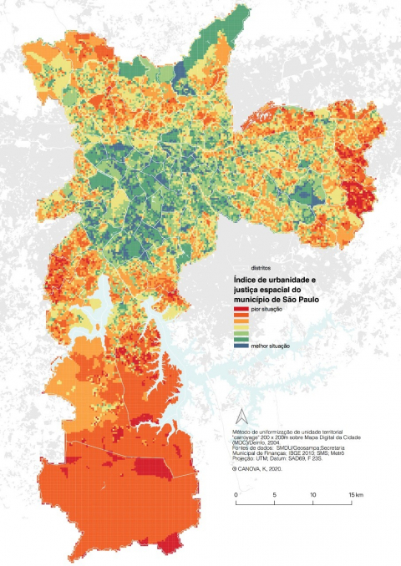

Figura 1: Índice de urbanidade e justiça espacial do município de São Paulo.

Fonte: Elaboração Katia Canova, 2020.

De acordo com a pesquisadora:

*“podemos observar como o município de São Paulo apresenta uma situação de acentuadas desigualdades no seu território. As melhores situações de urbanidade e justiça espacial (em azul e verdes) confirmam a história dos investimentos públicos e interesses privados, primeiro na região central, rumo aos Campos Elíseos, Avenida Paulista, Av. Brigadeiro Faria Lima, Av. Eng. Luis Carlos Berrini, e mais atualmente a Av. Chucri Zaidan, configurando o conhecido “vetor sudoeste de desenvolvimento”. Também é evidente como essas condições estão associadas à porção entre rios (Pinheiros e Tietê) e aos eixos ferroviários mais próximos ao Centro. Os polígonos em azul e verde no mapa foram os que apresentaram as melhores condições na maioria dos indicadores, com destaque aos de maior peso na ponderação. Por outro lado, temos os polígonos em vermelho e laranja escuro, que territorializam as concentrações de vulnerabilidades e condições consideradas aqui como desfavoráveis à urbanidade e com grande injustiça espacial. São distritos como Guaianazes e Cidade Tiradentes a leste, Capão Redondo, Grajaú e Cidade Ademar a sul, Perus, Freguesia do Ó, Brasilândia e Tremembé a Norte, entre outros.” (CANOVA, 2020: 22)*

Em sua conclusão, a pesquisadora chama a atenção para o “a história de investimentos públicos e interesses privados”, o que, para além da complexidade das desigualdades, reforça o entendimento da desigualdade socioterritorial como um problema público, a ser enfrentado por meio de políticas públicas.

Outro estudo relevante sobre desigualdades na cidade de São Paulo foi desenvolvido por pesquisadores ligados ao Núcleo de Estudos da Violência (NEV), da Universidade de São Paulo (USP) e à Universidade Federal de São Paulo (UNIFESP). Marcelo Nery, Altay de Souza e Sergio Adorno desenvolveram uma metodologia de captura da heterogeneidade dos espaços urbanos paulistanos, por meio da análise de dados sobre condições ambientais, condições habitacionais, condições sanitárias e de higiene, mobilidade urbana, padrões criminais e perfil populacional. Compatibilizando uma série de bases de dados, dentre eles quatro censos (de 1980 a 2010), Pesquisa de Origem-Destino do Metrô e dados do Governo do Estado, identificaram oito padrões urbanos na capital paulista.

Figura 2: Padrões urbano-demográficos do município de São Paulo.

Fonte: Nery, Souza e Adorno (2019).

Os oito agrupamentos, na Figura 2 nomeados com as letras A a H, demonstram que gradações do território municipal compartilham indicadores sociais semelhantes. Enquanto o agrupamento A, por exemplo, se urbanizou já no início do Século XX e reúne maior verticalização, menor processo de favelização e maior cobertura sanitária, o agrupamento H, com urbanização mais recente, caracteriza-se por maiores índices de homicídio, menor cobertura da rede de esgoto e água e maior quantidade de domicílios em área de risco geológico.

Na esteira das conclusões dos pesquisadores, a partir dos dados utilizados, fica claro que “a dicotomia centro-periferia é inadequada ao entendimento da cidade e à sua boa gestão, pois ignora ou minimiza a diversidade social, a econômica e os usos do tecido urbano” (NERY; SOUZA & ADORNO, 2019:30). Outra conclusão importante é que indicadores como nível educacional, renda, densidade populacional e cobertura da rede de saneamento são condicionantes para maior urbanidade, influenciando, inclusive, indicadores de homicídios dolosos.

A menção a esses dois estudos se deu para ilustrar que, mesmo com métodos diferentes, ambos demonstram que o que chamamos genericamente de “desigualdade social" se mescla entre grupos, seus domicílios e os seus lugares na cidade. Demonstram padrões territoriais em que porções do território – especialmente nas franjas da cidade, mas não somente – estão submetidos a condições de vulnerabilidade urbana, econômica, social e ambiental, ao passo que outras desfrutam dos benefícios gerados pelos acúmulos de investimentos públicos e privados realizados ao longo de décadas. A menção a esses dois trabalhos não deve ser confundida com uma revisão da literatura sobre o tema, ainda que aponte a existência de massa crítica sobre o assunto. Em outras palavras, existem subsídios qualificados para inserir a dimensão do combate às desigualdades no planejamento governamental e na formulação e implementação de políticas públicas.

Sob a ótica da administração pública municipal, não há fórmulas para o enfrentamento das desigualdades sociais nos espaços da cidade. Sem prejuízo às propostas de políticas públicas com evidências para o combate às desigualdades (como ações voltadas à primeira infância e de formalização do mercado de trabalho, por exemplo), é fundamental que os territórios estejam representados no orçamento público. À medida em que se torna possível observar o conjunto de investimentos e atividades custeadas em cada parte da cidade, torna-se possível, também, avançar para a discussão sobre a efetividade do gasto empreendido para lidar com os problemas e questões públicas, cujas feições se relacionam com o lugar de onde emanam. Para a regionalização do orçamento, é importante, portanto, um compromisso político – não apenas vinculado a uma outra bandeira partidária; a uma ou outra gestão governamental – de institucionalizar o processo de planejamento e monitoramento da execução orçamentária de forma regionalizada.

Um passo nessa direção foi dado com a Lei nº 17.729 de 28 de dezembro de 2021 (PPA 2022-2025), que instituiu o Índice de Distribuição Regional do Gasto Público (IDRGP), cujo monitoramento dos resultados referentes a 2022 é o objeto do presente relatório. Antes de abordar as metodologias para a consolidação do IDRGP, bem como os resultados do seu primeiro ano de aplicação, é válido conhecer outras formas de visualizar a regionalização do orçamento para, sobretudo, não as confundir com o Índice em tela.

# O reconhecimento dos diferentes esforços para regionalizar o gasto público

A Prefeitura de São Paulo tem engendrado esforços para tornar a regionalização do gasto público um elemento estrutural do processo de planejamento e de execução orçamentária. Durante a elaboração do Projeto de Lei Orçamentária Anual os órgãos são orientados a acrescentar nas despesas fixadas uma codificação que permite identificar a que localidade se referem (em termos de região da cidade ou de subprefeitura) as despesas passíveis de regionalização: essa codificação recebe o nome de Detalhamento da Ação (DA). Posteriormente, durante a fase de liquidação dos gastos, os órgãos são obrigados a incluir no Sistema de Orçamento e Finanças (SOF), o Detalhamento da Ação para cada despesa atestada.

Nem todas as despesas podem ser regionalizadas. Despesas com serviço de dívidas, condenações judiciais ou contratos de desenvolvimento ou manutenção de sistemas informatizados, por exemplo, não possuem a regionalização como um atributo. Portanto, apenas uma porção das despesas da Prefeitura de São Paulo é passível de regionalização. É importante mencionar que, da parcela regionalizável, nem todas as despesas são lançadas no Sistema de Orçamento e Finanças (SOF), com a regionalização que mais adequadamente representa o local onde tais despesas ocorrem. É comum que na contratação com a administração pública, os contratos administrativos não prevejam a identificação da dimensão territorial do produto entregue ou do serviço prestado. Sem este lastro nos contratos, perde-se os elementos necessários para adequar a regionalização nas fases de execução das despesas. Adicionalmente, existe algum grau de discricionariedade na prestação de informação sobre a regionalização da despesa durante as fases de empenhamento e liquidação. São nessas searas que a Prefeitura de São Paulo, por meio da Secretaria da Fazenda (SF), tem se empenhado em qualificar as informações sobre a regionalização do gasto público.

Com as informações disponíveis no SOF, dos mais de R$ 70 bilhões liquidados[1] em 2022, aproximadamente R$ 23 bilhões foram distribuídos pelos territórios das 32 subprefeituras (32,8%). Esse montante considera tanto as despesas que os órgãos atribuíram diretamente a cada um dos territórios administrativos da cidade e também aquelas classificadas como sendo destinados às regiões norte, sul, leste, oeste e centro, sem a indicação de subprefeituras específicas (nesses casos, os valores identificados foram divididos igualmente entre as subprefeituras abrangidas pela região). A Figura 3, a seguir, apresenta a distribuição desses recursos em quintis. Em outras palavras, os valores foram ordenados de forma crescente e o conjunto dos dados foi dividido em cinco partes iguais. Com isso, pode-se observar como os valores se distribuíram em cada uma das cinco partes.

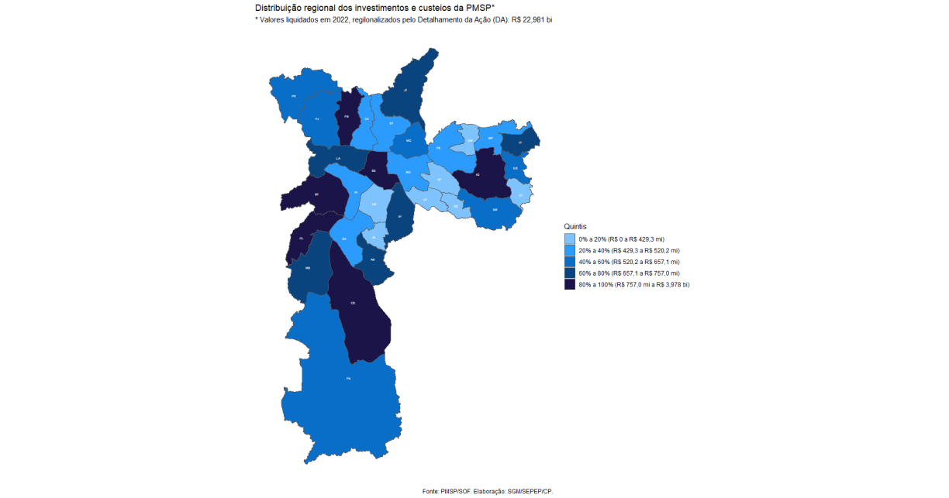

Figura 3: Distribuição regional dos investimentos e custeios da PMSP (2022).

Com exceção dos recursos direcionados ao território da Subprefeitura da Sé, observa-se que, em 2022, as despesas correntes e investimentos foram realizados de forma desconcentrada, na cidade. Para qualificar esta assertiva, buscou-se dividir os valores liquidados pela população de cada subprefeitura. O resultado consta na Figura 4 a seguir:

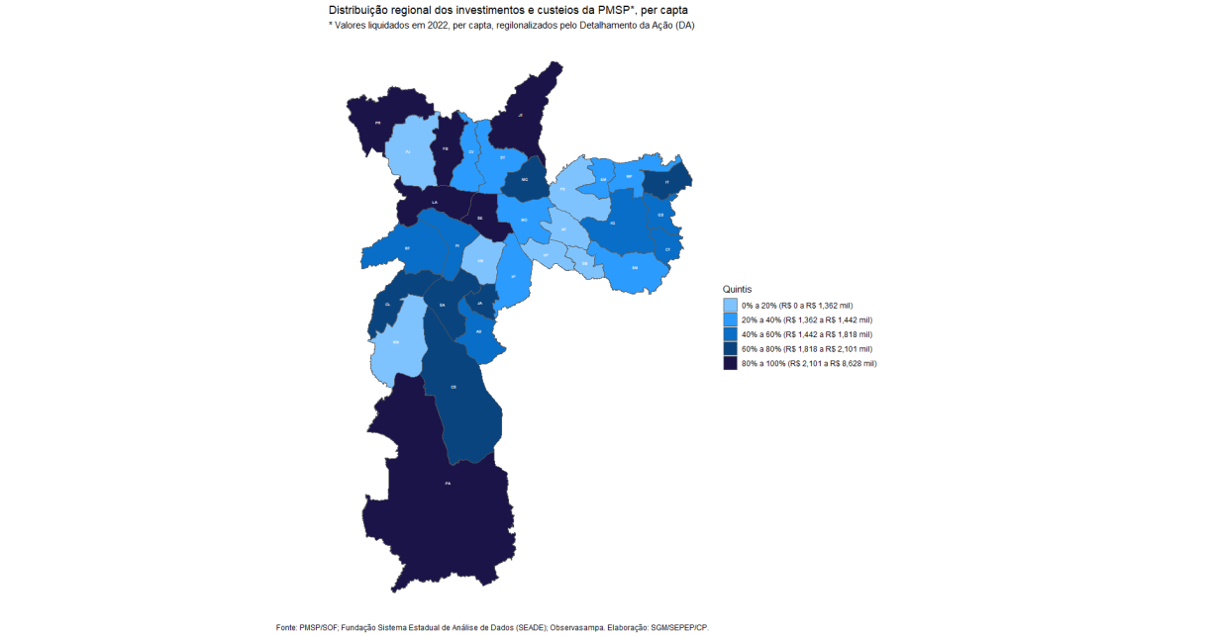

Figura 4: Distribuição regional dos investimentos e custeios da PMSP, per capta (2022).

Ao observar as Figuras 3 e 4, observa-se que há volumes expressivos de recursos sendo alocados nas subprefeituras que não integram o chamado vetor de Sudoeste da cidade, aquele que mais se beneficiou da infraestrutura urbana ao longo da história de São Paulo. Ocorre que o aprimoramento do Detalhamento da Ação é algo recente e em curso. Dessa forma, é necessário um horizonte temporal maior para assegurar que o padrão de investimento público na cidade está sendo estruturalmente modificado, em especial para qualificar discussões não apenas sobre padrão redistributivo da execução do orçamento, mas também para aprofundar a natureza dos gastos em face das demandas de cada região.

Além dos esforços do Poder Executivo, o Tribunal de Contas do Município (TCM-SP) também tem se empenhado em reforçar a regionalização do orçamento com uma pauta de política pública e, mais que isso, a desenvolver meios para aprofundar a análise sobre o gasto público nas regiões da cidade. No âmbito do Observatório de Políticas Públicas, o qual abarca um Grupo de Trabalho em Regionalização do Orçamento, com participação da Secretaria da Fazenda, Fundação Tide Setubal e Universidades, a corte de contas realizou um diagnóstico dos valores liquidados pela Prefeitura de São Paulo, em 2021. Nesse esforço, além de considerar os valores liquidados, o TCM incrementou as possibilidades de análise ao construir metodologias de regionalização dos gastos com pessoal da Administração Direta, gastos com organizações sociais de saúde, gastos com parcerias de educação infantil e gastos com coleta de lixo e varrição urbana. Com isso, pôde regionalizar 64% do orçamento do município no referido ano.[2]

É nesse esforço de qualificar a regionalização do orçamento que surge o Índice de Distribuição Regional do Gasto Público (IDRGP), que se distingue do Detalhamento da Ação, pois não se trata dos gastos dos órgãos da Administração em âmbito regional e, sim, daqueles vinculados a entregas físicas e fruíveis no território. E se distingue também do orçamento das subprefeituras. O orçamento de cada subprefeitura compreende investimentos e atividades, sobretudo de zeladoria, que competem ao órgão “subprefeitura”, enquanto instituição integrante da Administração Direta.

Tendo-se conhecido o conjunto de esforços para regionalizar o orçamento e uma vez entendido o que o IDRGP não é, a próxima seção buscar definir o que é o IDRGP.

# O Índice de Distribuição Regional do Gasto Público (IDRGP)

O Índice de Distribuição Regional do Gasto Público (IDRGP) foi concebido a partir da parceria entre a Prefeitura de São Paulo e a Fundação Tide Setubal[3] e incorporado na lei do Plano Plurianual 2022-2025 (Lei 17.729/2021), para orientar a alocação de novos investimentos e da ampliação de custeios, que possam enfrentar a condição de desigualdade socioespacial do município. Trata-se de um indicador sintético que reúne indicadores nas dimensões de vulnerabilidade social, de infraestrutura urbana e de demografia. Com o IDRGP, o resultado do Índice, que representa as condições de vulnerabilidade urbana e social, transforma-se em uma proporção de referência a quanto cada território deve receber de fatia do orçamento público, formada por novos investimentos e novas despesas correntes, sem comprometer os recursos previstos para a manutenção das infraestruturas urbanas e de serviços públicos preexistentes.[4] Para o ano de 2022, o valor de referência para cada território da cidade, está ilustrado na Figura 5 a seguir:

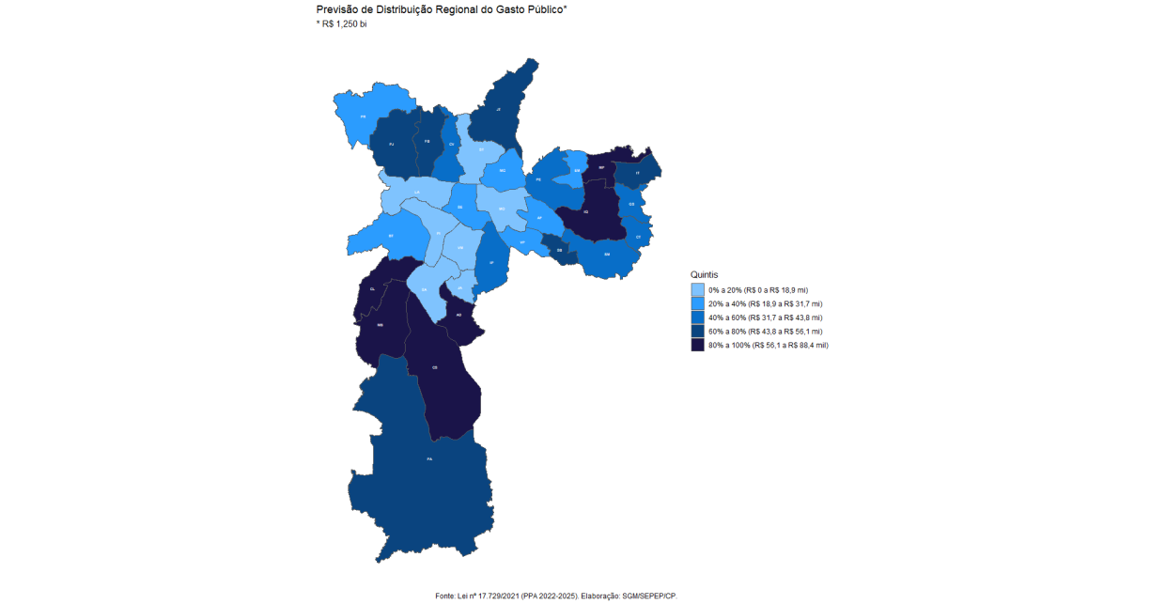

Figura 5: Previsão de distribuição regional do gasto público (2022).

O exercício de 2022 foi o primeiro ano de vigência do IDRGP, sendo necessário, portanto, monitorar a execução regionalizada das despesas para que, até 2025, parte do orçamento seja redistribuído conforme as proporções protagonizadas pelo Índice. Como pôde ser apreendido das seções anteriores, se apenas o Detalhamento da Ação fosse utilizado para fins de monitoramento da execução regionalizada das despesas, seria provável defrontar-se com limitações quanto à proporção dos gastos regionalizados. Seria complexo, por exemplo, estabelecer se eventuais variações do padrão de distribuição territorial do gasto público, ao longo do período de vigência do PPA, resultaram do aprimoramento do cadastramento do Detalhamento da Ação, no Sistema de Orçamento e Finanças, aumentando a proporção da regionalização do gasto, ou de decisões governamentais com impactos redistributivos.

Diante deste desafio, o Poder Executivo propôs critérios para a identificação das despesas com o intuito de capturar novos investimentos e ampliações de custeios. Uma diretriz que pautou a definição de critérios foi a de que a despesa possa ser identificada por entregas físicas ou serviços públicos fruíveis no território onde tal despesa incide. Segundo este critério, obras de macrodrenagem e de mobilidade urbana, em especial as que incidem sobre vias estruturais, não foram contabilizadas para fins de monitoramento do IDRGP. Esta não é uma atribuição de valor quanto ao mérito dessas intervenções e, sim, o reconhecimento da impossibilidade, neste exercício inicial de monitoramento, de segmentar a execução da despesa para obras que envolvem mais de uma subprefeitura.

Este critério foi aplicado a três conjuntos de ações conduzidas pela Administração Municipal:

* Programa de Metas 2021-2024 - Versão Final-Participativa;
* Obras monitoradas;
* Orçamento Cidadão de 2022.

A Prefeitura de São Paulo, por meio da Secretaria Executiva de Planejamento e Entregas Prioritárias, da Secretaria do Governo Municipal (SGM/SEPEP), produziu duas notas técnicas com o intuito de registrar a definição das despesas a serem monitoradas e o fluxo de monitoramento do IDRGP. Estes documentos são apresentados nesta publicação, no ANEXO 1 e 2.

Ainda sobre o aspecto metodológico, as bases de dados utilizadas e o script para geração dos mapas e gráficos constantes no presente relatório estão disponíveis na página da Secretaria Executiva de Planejamento e Entregas Prioritárias (SEPEP), no Github. Com isso, espera-se não apenas cumprir com o princípio de transparência ativa, mas também estabelecer espaços nos quais a comunidade científica e a sociedade civil possam dar aportes para o aprimoramento do Índice em tela.

Acesse o Github de SEPEP: <https://github.com/sepep-pmsp>

# Resultados de 2022

Em 2022, a Prefeitura de São Paulo liquidou R$ 2.419.071.292,00 segundo a metodologia estabelecida para fins de monitoramento do Índice de Distribuição Regional do Gasto Público (IDRGP). De acordo com a Lei do PPA 2022-2025, no mínimo, R$ 1,25 bilhão deveria ser distribuído, nas proporções estabelecidas pelo Índice pelos territórios paulistanos. A presente seção pretende explorar este resultado em sua perspectiva territorial e temática, a fim de colher subsídios para o aprimoramento metodológico do monitoramento do IDRGP e, sobretudo, qualificar decisões acerca da alocação dos recursos para os anos subsequentes.

A alocação de recursos foi superior à referência estabelecida pelo IDRGP em dezessete territórios. Logo, quinze territórios não superaram o valor de referência. Capela do Socorro, Campo Limpo, Itaquera e Itaim Paulista estão entre os dez territórios prioritários para alocação de recursos e tiveram intervenções que superaram em R$ 518,8 milhões o valor previsto pelo IDRGP. A Figura 6 a seguir ilustra o valor liquidado, por subprefeitura, comparado com a expectativa de gasto do IDRGP.

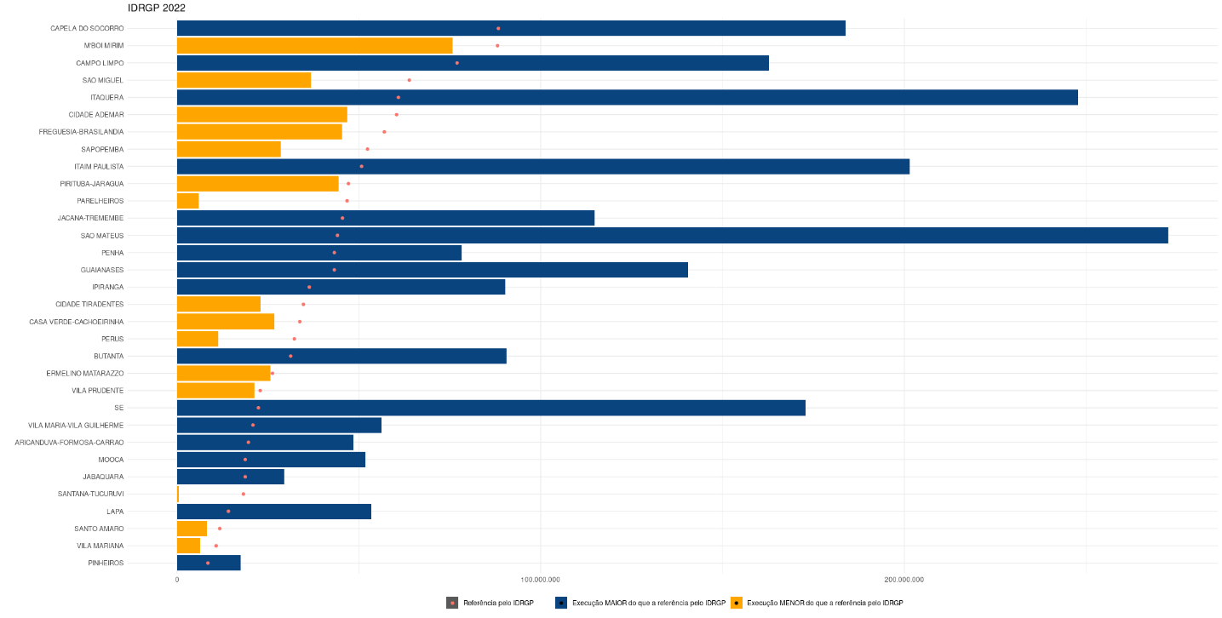

Figura 6: Resultado da execução de despesas elegíveis para o monitoramento do IDRGP, comparadas com previsão de gasto (2022).

A Tabela 1 a seguir demonstra a participação de cada componente do monitoramento do IDRGP no total liquidado em 2022:

|  |  |  |
| --- | --- | --- |
| Componente | Valor (R$) | % |
| Obras monitoradas | 1.231.549.969 | 50.9 |
| Programa de Meta 2021-2024 Versão Final-Participativa | 1.185.324.098 | 49.0 |
| Orçamento Cidadão 2022 | 2.197.225 | 0.1 |
| Total | 2.419.071.292 | 100 |

As Figuras 7, 8 e 9, a seguir, ilustram como se deu a distribuição territorial por cada componente.

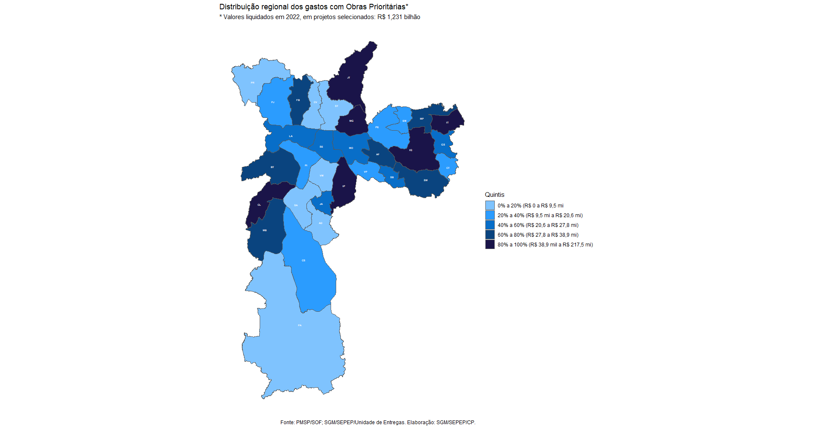

Figura 7: Distribuição regional dos gastos com obras (2022).

Pela Figura 7, pode-se observar que seis subprefeituras foram o destino dos maiores aportes de valores: Jaçanã/Tremembé e Vila Maria/Vila Guilherme, ao norte; Itaquera e Itaim Paulista, ao leste e Ipiranga e Campo Limpo, ao sul. A Secretaria de Infraestrutura e Obras Urbanas (SIURB) respondeu por 80% dos aportes do total de obras monitoradas, totalizando o montante de R$ 985 milhões. Nesta ordem: a Secretaria Municipal de Esportes e Lazer (SEME), a Secretaria Municipal de Segurança Urbana (SMSU), a Subprefeitura da Sé (SUB-SE), a Secretaria da Cultura (SMC) e a Secretaria Municipal das Subprefeituras (SMSUB) representam os demais 20%, integrando o R$ 1,231 bilhão liquidado em obras monitoradas.

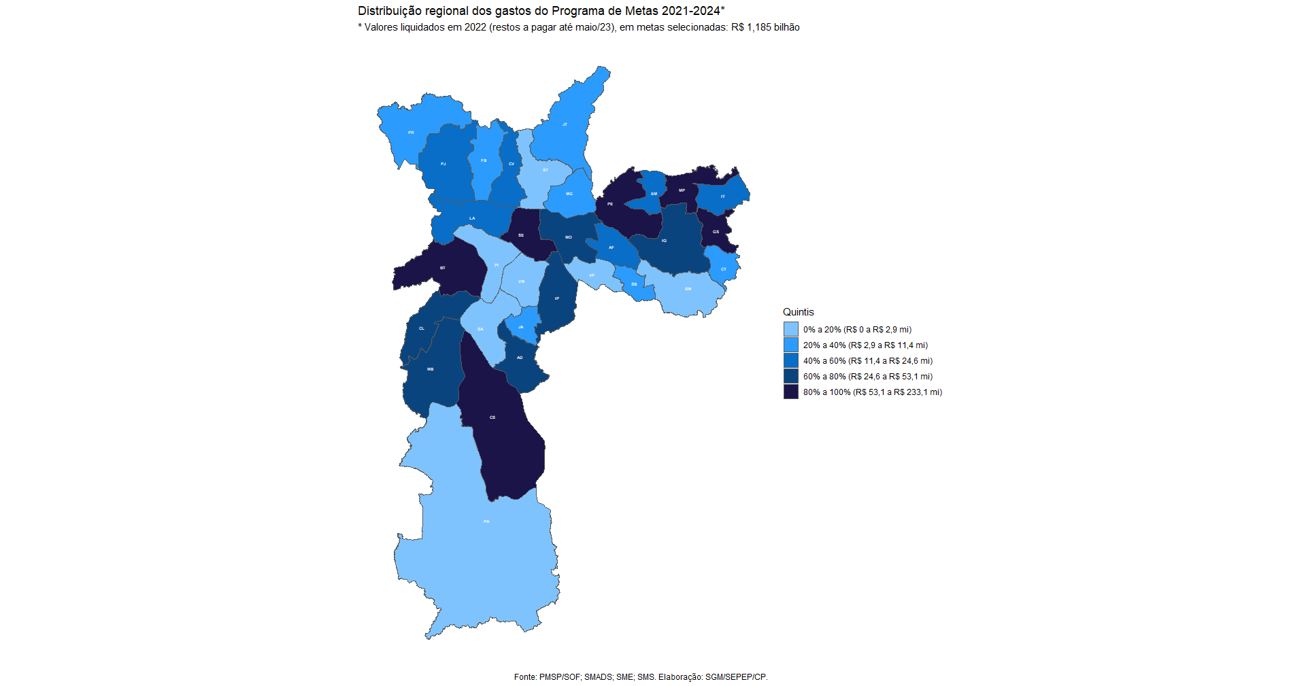

Figura 8: Distribuição regional dos gastos do Programa de Metas 2021-2024 (2022).

Os maiores gastos do Programa de Metas, em 2022, concentraram-se nas subprefeituras da Sé, Penha, São Miguel, Guaianases, Capela do Socorro e Butantã, como demonstra a Figura 8. A Secretaria Municipal de Habitação (SEHAB) foi responsável por 82,3% das despesas do Programa de Metas, selecionadas para o monitoramento do IDRGP. A Secretaria Municipal de Saúde (SMS) respondeu por 9,7%. Os 8% restantes, que totalizam o R$ 1,185 bilhão, foram liquidados pela Secretaria Municipal de Esportes e Lazer (SEME), Secretaria Municipal das Subprefeituras (SMSUB), Secretaria Municipal de Inovação e Tecnologia (SMIT), Secretaria Municipal de Assistência e Desenvolvimento Social (SMADS), Secretaria Municipal de Educação (SME), Secretaria Municipal do Verde e Meio Ambiente (SVMA), além de liquidações em metas que possuem governança intersecretarial como nos casos das Metas 53 (SME e SMC), 55 (SGM, SMC, SMDET e SMDHC) e 42 (SMUL e SGM).

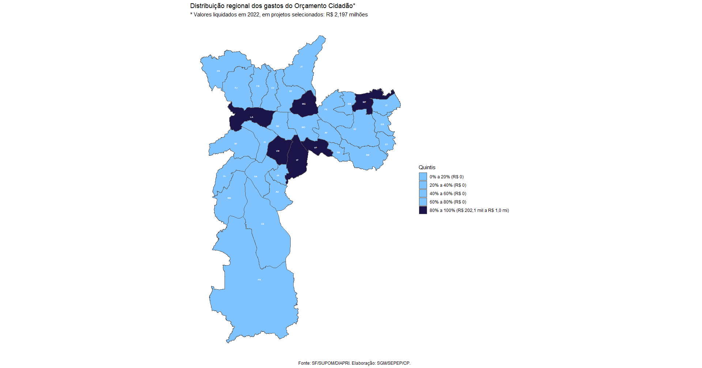

Figura 9: Distribuição regional dos gastos do Orçamento Cidadão (2022).

A Figura 9 ilustra a distribuição regional dos gastos do Orçamento Cidadão. As liquidações ocorreram nas subprefeituras Vila Maria/Vila Guilherme, São Miguel Paulista, Itaim Paulista, Vila Prudente, Ipiranga, Vila Mariana e Lapa. A Secretaria Municipal das Subprefeituras (SMSUB) liquidou 70,6% dos R$ 2,197 milhões apurados no Orçamento Cidadão, em 2022. A Secretaria de Infraestrutura Urbana e Obras (SIURB) liquidou 17,6% e a Secretaria do Verde e Meio Ambiente (SVMA), os 11,8% restantes.

Ainda que, neste primeiro exercício de monitoramento do IDRGP, tenha havido discrepância quanto aos valores liquidados entre, por um lado, Programa de Metas e Obras Monitoradas e, por outro, o Orçamento Cidadão, observa-se que os três complementam-se para atingir os objetivos do Índice. Comparando-se as Figuras 7 e 8, por exemplo, pode-se visualizar como o Programa de Metas e o Monitoramento de Obras se intercalam no direcionamento de recursos para as Zonas Sul e Norte.

Para uma melhor compreensão da distribuição regional dos gastos não sob a perspectiva do componente de monitoramento do IDRGP, mas sob a perspectiva dos órgãos setoriais, a Figura 10 traz a despesa liquidada por secretaria e a Figura 11 traz um compêndio dos gastos de cada órgão, segmentados em quintis.

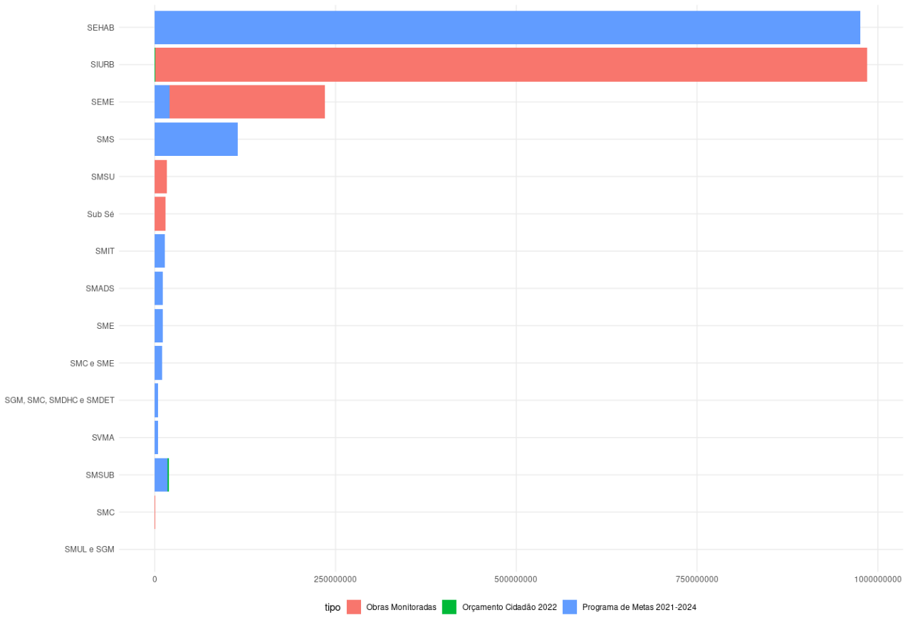

Figura 10: Despesas liquidadas, por secretaria (2022).

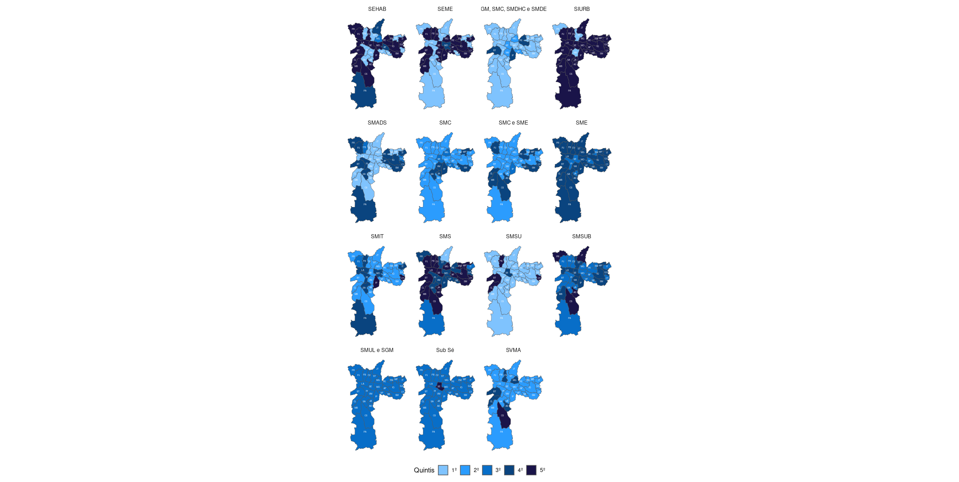

Figura 11: Distribuição regional dos gastos, por secretaria (2022).

Pode-se observar, na Figura 11, que os órgãos que lideraram a liquidação de despesas selecionadas pela metodologia do IDRGP (SIURB, SEHAB, SEME, SMS e SMSUB) fizeram aportes relevantes nas franjas da cidade.

Além da perspectiva dos componentes de monitoramento do IDRGP e dos órgãos setoriais, vale analisar a liquidação sob a ótica dos territórios. Para tanto, separamos os 32 territórios das subprefeituras em três grupos: o Grupo 1, contendo as subprefeituras ranqueadas entre a 1ª e a 10ª posição no IDRGP, ou seja, os territórios com indicadores socioeconômicos e urbanos mais vulneráveis; o Grupo 2, contendo as subprefeituras com resultados intermediários, ranqueados entre a 11ª e 22ª posições e, por fim, o Grupo 3, contendo as subprefeituras nas 10 últimas posições do IDRGP. Note-se que o critério para tal agrupamento é uma segmentação dos territórios já ranqueados, podendo haver contextos socioeconômicos e urbano-ambientais bastante distintos entre os territórios que compõem cada grupo.

A Figura 12 apresenta a liquidação, em cada subprefeitura do Grupo 1, distribuída por órgão. Neste Grupo, quatro territórios (Campo Limpo, Capela do Socorro, Itaim Paulista e Itaquera) liquidaram mais recursos do que a respectiva referência do IDRGP para o exercício, com destaques para execução de SIURB e SEHAB.

O Grupo 2, representado pela Figura 13, seis territórios (Butantã, Guaianases, Ipiranga, Jaçana/Tremembé, Penha e São Mateus) superaram a referência do IDRGP. Vila Prudente e Ermelino Matarazzo ficaram próximos à referência.

Por fim, o grupo formado pelos dez territórios que, comparados com as demais subprefeituras, possui melhores resultados no IDRGP, observa-se que sete superaram a referência do Índice (Aricanduva/Formosa/Carrão, Jabaquara, Lapa, Mooca, Pinheiros, Sé e Vila Maria/Vila Guilherme). Os resultados são apresentados na Figura 14.

Observa-se que nos três grupos, em média, quatro órgãos realizam gastos elegíveis ao monitoramento do IDRGP, em cada subprefeitura. Para a ampliação da infraestrutura de equipamentos e serviços públicos de forma equânime entre os territórios, é fundamental que o investimento público seja multisetorial e coordenado.

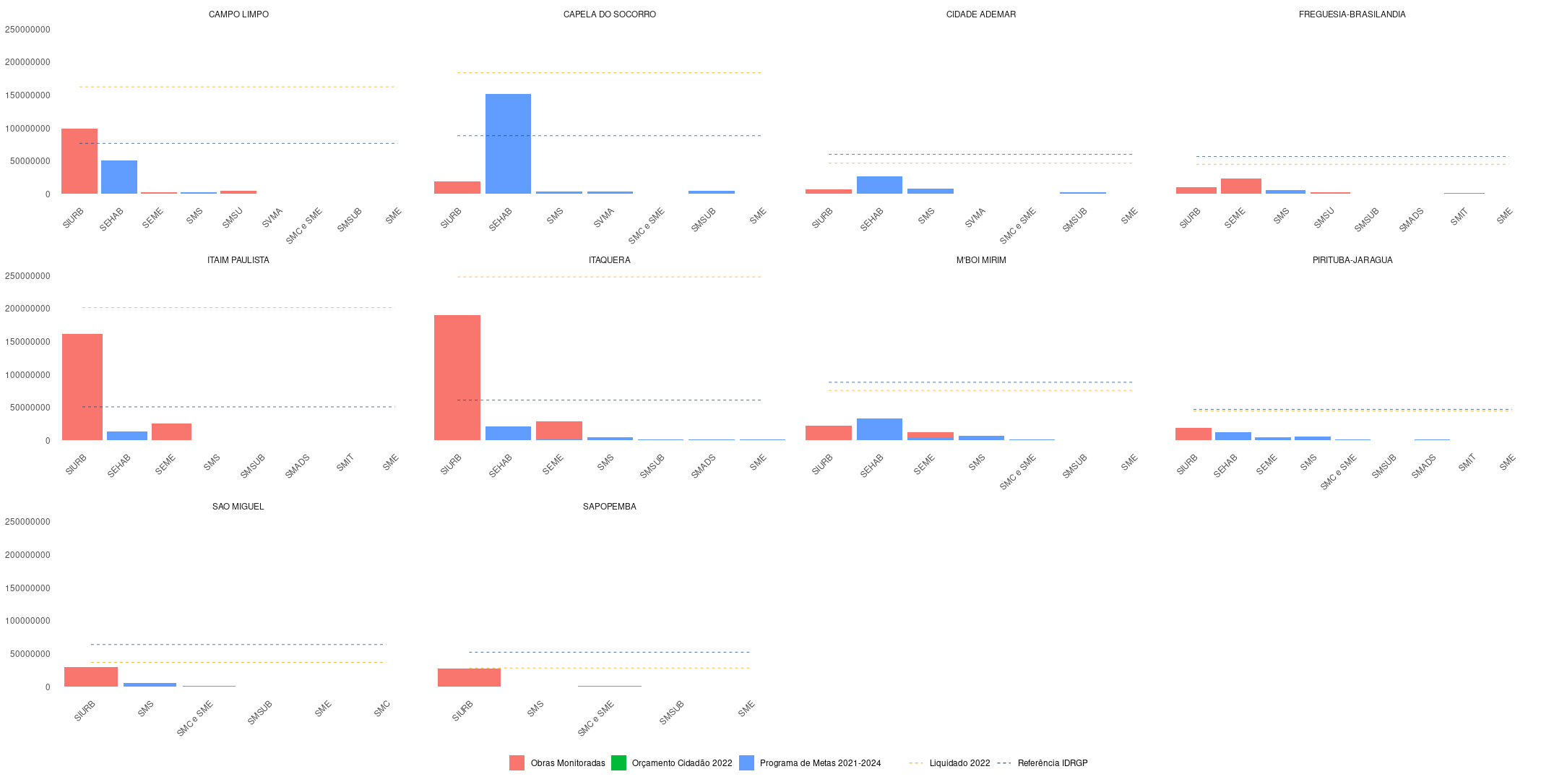

Figura 12: Liquidação, por secretaria, nas subprefeituras do Grupo 1 (2022).

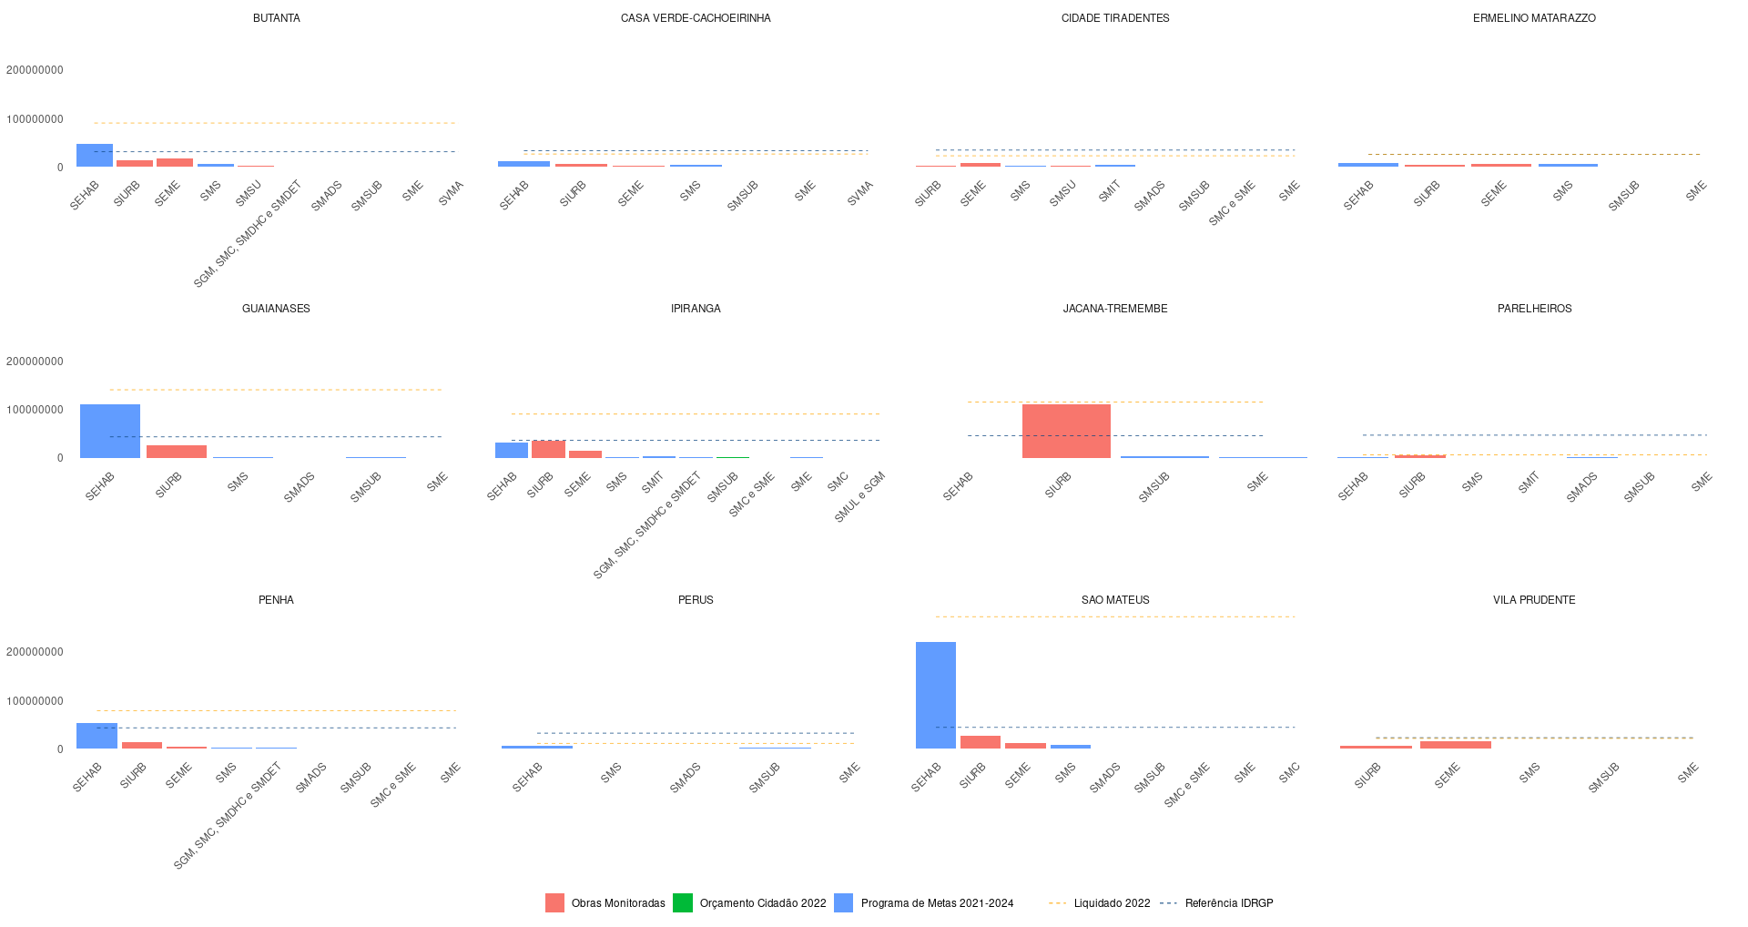

Figura 13: Liquidação, por secretaria, nas subprefeituras do Grupo 2 (2022).

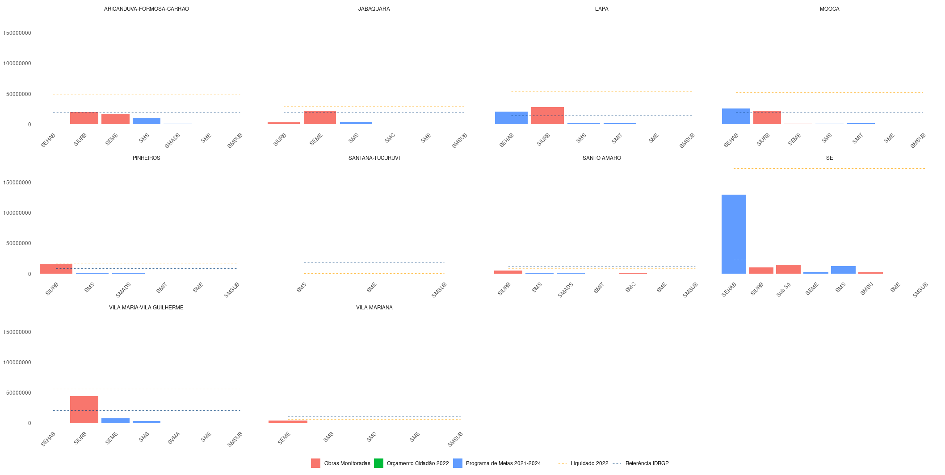

Figura 14: Liquidação, por secretaria, nas subprefeituras do Grupo 3 (2022).

Ao analisar a distribuição regional das despesas selecionadas para fins de monitoramento do IDRGP, é necessário problematizar algumas especificidades que podem tanto evitar equívocos nas conclusões sobre a mera comparação entre previsto e realizado, quanto trazer subsídios para o aprimoramento da metodologia e mesmo do processo decisório para alocações futuras de recursos.

Um ponto notável nos resultados apurados consiste no peso da política habitacional no total executado. Cerca de 40,3% (R$ 975,6 milhões) das despesas consideradas para fins do IDRGP são vinculadas à habitação.

As despesas na área habitacional se concentram em três frentes: a provisão de novas unidades habitacionais (correspondente à Meta 12 do Programa de Metas), a urbanização de assentamentos precários (Meta 13) e a regularização fundiária (Meta 14).

Em relação à urbanização de assentamentos precários e à regularização fundiária, há, inequivocamente, um benefício direto aos moradores da localidade do investimento. Trata-se da eliminação ou minimização da informalidade urbanística e/ou jurídica, com incremento na qualidade de vida da comunidade.

Por outro lado, a provisão de novas unidades habitacionais possui dinâmica distinta. Há a possibilidade de a provisão se dar em substituição a moradias subnormais na região, destinando-se a moradores da localidade, elevando o padrão construtivo, a segurança individual e coletiva (diminuindo o risco de incêndios, por exemplo). Ao final, poderá haver, inclusive, valorização imobiliária de toda a comunidade. Contudo, a provisão de unidades habitacionais pode se dar em sentido diverso, assegurando unidades para famílias socialmente vulneráveis em localidades já estruturadas. Nesse sentido, o olhar para a execução de 128 milhões de reais em unidades habitacionais na Subprefeitura da Sé vai em sentido distinto da direção apontada pelo IDRGP. Não se trata de levar infraestrutura a regiões desprivilegiadas, mas de trazer mais moradores de menor renda para regiões bem estruturadas.

As despesas executadas com saúde também merecem atenção.

O orçamento executado na área da Saúde corresponde a R$ 114,9 milhões, aproximadamente, o que conforma 4,75% dos gastos totais apurados no IDRGP. A área é uma das de maior percentual de execução no Programa de Metas.

Destaca-se, novamente, a Sé, que recebeu novos Centros de Atenção Psicossocial com foco na população em situação de rua. Destaca-se ainda que a organização administrativa da SMS em São Paulo se dá por meio de Coordenadorias Regionais – Leste, Norte, Sul, Sudeste (com subprefeituras da zona leste, como Mooca e Vila Prudente, e sul, como Ipiranga e Vila Mariana), Oeste e Centro. Essa última consiste na Subprefeitura da Sé, somente. Nesse sentido, pontuamos que equipamentos concebidos como unidades de referência para as Coordenadorias Regionais, como, por exemplo, os Centros da Dor, tendem a possuir concentração nessa Subprefeitura, ao passo que equipamentos de referência para a CRS Leste, por exemplo, podem estar em quaisquer das sete subprefeituras que a compõe.

Em suma, o IDRGP é essencial para colocar em pauta o contexto de desigualdade socioterritorial da cidade de São Paulo, porém, ele não pode ser tomado como único balizador de decisões para alocação territorial de gastos. É necessário compatibilizar o planejamento das despesas com os planos setoriais existentes e com as dinâmicas próprias de cada área de política pública.

# Desafios e perspectivas

Com base nos dados levantados e nas informações articuladas no presente Relatório, é possível destacar alguns desafios e perspectivas para aprimoramento do monitoramento do Índice e, sobretudo, sua utilização para alocação de recursos públicos até o encerramento da vigência do PPA 2022-2025:

* Obter o engajamento e comprometimento dos órgãos para o correto preenchimento do Detalhamento da Ação (DA), no Sistema de Orçamento e Finanças (SOF), durante a fase de execução da despesa é um dos elementos que potencialmente mais pode contribuir para o aprimoramento metodológico do IDRGP. O cenário ótimo é que as despesas de cada componente de monitoramento do Índice sejam facilmente identificadas na base do Detalhamento da Ação extraída do SOF. Isso não só permitiria um monitoramento mais tempestivo, como também possibilitaria maior segurança e confiabilidade aos dados.
* Em que pese a complexidade de se proceder com a regionalização dos gastos com mobilidade, é necessário que se avance em direção à avaliação do impacto regionalizado desse tipo de investimento. O desenvolvimento de alguma metodologia para tanto e que permita a regionalização ainda que parcial dos investimentos em mobilidade, é um item a ser considerado nos próximos esforços de monitoramento do IDRGP.
* Também será profícuo avançar em metodologias para identificar os vazios de equipamentos e serviços públicos e infraestruturas urbanas, de forma a subsidiar o planejamento sobre a alocação de recursos, atenuando eventuais efeitos de se fomentar desigualdades intraterritoriais.
* Se o ano de 2023 marcou o avanço do monitoramento do IDRGP, com a seleção de despesas e a operacionalização do monitoramento, há espaço para que os próximos anos sejam empreendidos esforços para a apropriação do IDRGP pelos órgãos setoriais e pelos fóruns que potencialmente podem coordenar o direcionamento de investimentos, sejam eles ligados ao planejamento urbano e governamental, sejam eles ligados à estrutura de governança de fundos públicos.
* Recomenda-se que o IDRGP não seja o único critério para a decisão sobre alocação de recursos para equilibrar a sua distribuição territorial: além de levar em conta o planejamento setorial de políticas públicas e os instrumentos de planejamento regional, considerar a sinergia entre gastos setoriais distintos que atendam a demandas transversais e com interseccionalidade.

# Bibliografia

Katia Canova, « Urbanidade e Justiça Espacial na cidade de São Paulo: metodologia de análise e subsídio para tomada de decisão no planejamento urbano », Confins [En ligne], 48 | 2020, mis en ligne le 07 décembre 2020, consulté le 20 juillet 2023. URL : http://journals.openedition.org/confins/33711 ; DOI : <https://doi.org/10.4000/confins.33711>

NERY, M. B.; SOUZA, A. A. L. DE .; ADORNO, S.. Os padrões urbano-demográficos da capital paulista. Estudos Avançados, v. 33, n. 97, p. 5–36, set. 2019. DOI: <https://doi.org/10.1590/s0103-4014.2019.3397.002>

# ANEXO 1: NOTA TÉCNICA - ÍNDICE DE DISTRIBUIÇÃO REGIONAL DO GASTO PÚBLICO: CONSIDERAÇÕES PARA A SELEÇÃO DE DESPESAS PÚBLICAS

1. **OBJETO**

Busca-se por meio deste documento definir metodologia (i) para seleção de despesas que serão avaliadas por meio do Índice de Distribuição Regional do Gasto Público (IDRGP) e (ii) critérios de disponibilização de recursos adicionais sob a lógica do IDRGP.

O objetivo desse índice, criado a partir da sanção da Lei Municipal nº 17.729, de 28 de dezembro de 2021, que institui o Plano Plurianual para o quadriênio 2022-2025, é reduzir desigualdades entre as diferentes regiões da cidade, principalmente no que diz respeito ao acesso a serviços públicos e à infraestrutura urbana. Quanto às despesas regionalizadas com base no índice, estão incluídos investimentos e expansão de custeio com ampliação e/ou melhoria da oferta de serviços nessas regiões.

1. **METODOLOGIA**

Propõe-se aqui que o Índice seja utilizado para análise do investimento público, inclusive para análise de despesas cuja decisão de regionalização seja prévia ou independente do Índice. Investimentos, por exemplo, em creches ou em Unidades de Pronto Atendimento levam em consideração a cobertura existente para aquela região, e não necessariamente aspectos de desigualdade territorial abarcados pelo IDRGP. Há ainda ações que surgem por força da reivindicação da população local, cujo nível de organização pode também variar por fatores diversos.

Ao considerar essa totalidade, é possível que seja avaliado o montante que já seria direcionado aos territórios antes da destinação de recursos consignados à distribuição pelo IDRGP: avalia-se a distribuição dos recursos e sua aproximação em relação ao IDRGP. Os recursos adicionais servirão para assegurar a equalização e diminuição de distorções em relação à previsão proposta no Índice.

Foram incluídos para cálculo no Índice projetos prioritários da Administração Municipal que abarquem despesa regionalizável cuja localização represente um benefício específico fruível majoritariamente pela população da região.

Avaliou-se as ações previstas no Programa de Metas, Versão Final-Participativa 2021-2024, instrumento que contém as prioridades já elencadas pela gestão municipal, inclusive com escrutínio público e participação social em sua formatação final.

Parte das despesas públicas não é regionalizável, ao passo que, dentre as regionalizáveis, uma fração se destina ao usufruto de munícipes de toda a Municipalidade, ou, ao menos, de uma região mais ampla do que a Subprefeitura de localização. Outro grupo, dentre as despesas regionalizáveis, possui critérios de localização particulares específicos daquele grupo de despesa. Os critérios para inclusão de determinada atividade no índice serão debatidos no item 3 desta Nota.

Abarcou-se ainda um rol de despesas constantes em (i) obras monitoradas pela Unidade de Entregas da Secretaria-Executiva de Planejamento e Entregas Prioritárias, (ii) as iniciativas eleitas por meio do Orçamento Cidadão, etapa participativa dirigida pela Secretaria da Fazenda quando da elaboração dos Projetos de Lei Orçamentária Anual, (iii) medidas constantes no orçamento da Secretaria de Subprefeituras para o exercício de 2022 que se afeiçoam à proposta do IDRGP.

**3. ANÁLISE DAS METAS DO PROGRAMA DE METAS 2021-2024**

**3.1. Metas não regionalizáveis:**

|  |  |  |
| --- | --- | --- |
| 1 | Atender 1.700.000 pessoas em programas de transferência de renda e/ou apoio nutricional. | SGM, SMADS, SMDET, SMDHC, SME |
| 6 | Atingir a Cobertura Vacinal Preconizada (95%) para as quatro vacinas selecionadas (Poliomielite, Pneumocócica 10V, Pentavalente e SCR) em crianças de 1 ano de idade. | SMS |
| 11 | Implantar Protocolos Integrados de Atendimento para a Primeira Infância. | SGM, SMS, SME, SMADS, SMDHC, SEHAB |
| 19 | Combater o racismo, por meio da implementação de nove iniciativas de melhoria no atendimento da população negra e/ou de promoção da igualdade racial. | SMDHC, SMC, SMS, SMRI, SME |
| 20 | Dobrar o número de pessoas beneficiárias do Programa Transcidadania, aumentando o atendimento para 1.020 pessoas. | SMDHC |
| 22 | Alfabetizar as crianças da rede municipal até o final do 2º ano do Ensino Fundamental, antecipando em um ano a meta do Plano Nacional de Educação (PNE). | SME |
| 23 | Atingir o resultado de 5,7 no IDEP para os anos iniciais do Ensino Fundamental. | SME |
| 24 | Atingir o resultado de 5,2 no IDEP para os anos finais do Ensino Fundamental. | SME |
| 29 | Contratar 1.000 novos guardas da Guarda Civil Metropolitana (GCM) | SMSU |
| 31 | Ampliar a capacidade da Guarda Civil Metropolitana (GCM) para a realização de ações protetivas para 2.500 mulheres vítimas de violência/ano. | SMSU |
| 39 | Reduzir o índice de mortes no trânsito para 4,5 por 100 mil habitantes. | SMT |
| 50 | Garantir que 100% dos ônibus estejam equipados com acesso à internet sem fio e tomadas USB para recarga de dispositivos móveis e que ao menos 20% da frota seja composta por ônibus elétricos | SMT |
| 66 | Garantir a capacidade de atendimento e destinação adequada de 25 mil animais silvestres resgatados, apreendidos ou recebidos na cidade de São Paulo. | SVMA |
| 68 | Atingir 100% de cumprimento das metas individuais de redução da emissão de poluentes e gases de efeito estufa pela frota de ônibus do transporte público municipal. | SMT, SVMA, SGM |
| 69 | Reduzir em 600 mil toneladas a quantidade de resíduos enviados aos aterros entre 2021 e 2024. | SMSUB |
| 70 | Realizar 150 ações de projeção internacional que posicionem São Paulo como cidade global e sustentável e que possibilitem acordos de cooperação internacional. | SMRI |
| 71 | Implementar 60% do Plano de Turismo Municipal - Perspectiva 2030. | SMDET |
| 73 | Atrair R$ 13 bilhões em investimentos para a cidade. | SGM, SMDET |
| 74 | Atingir a arrecadação de R$ 9 bi entre 2021 e 2024. | PGM |
| 75 | Alcançar 7,37 pontos no Índice de Integridade da Administração Direta da PMSP. | CGM |
| 76 | Implantar o Portal Único de Licenciamento da cidade de São Paulo. | SMUL, SVMA, SMSUB |
| 77 | Criar o Sistema Municipal de Cidadania Fiscal. | SF, PGM |

A respeito das metas acima listadas, parte poderia ter seus beneficiários regionalmente mapeados, como, por exemplo, a Meta 1 ou a Meta 20. Contudo, não há despesa regionalmente distribuída em proporção a seus benefícios, foco do índice.

**3.2. Metas regionalizáveis não consideradas:**

|  |  |  |
| --- | --- | --- |
| 2 | Implantar o Prontuário Eletrônico em 100% das UBS do Município. | SMS |

Embora seja possível regionalizar o investimento necessário, o mote desta ação é a universalização do prontuário eletrônico. Assim, a lógica do gasto é proporcional à atual distribuição das UBS.

|  |  |  |
| --- | --- | --- |
| 15 | Licenciar 300.000 moradias populares. | SMUL |

O licenciamento não se configura como despesa pública, e sua regionalização se dá com base na oferta do mercado popular de habitação.

|  |  |  |
| --- | --- | --- |
| 16 | Criar o Programa Reencontro, com o reordenamento da rede e da metodologia de atendimento à população em situação de rua e a implantação de 30 novos serviços. | SMADS, SMDHC, SMS, SGM |

A implantação de serviços orientados à população em situação de rua se dá com base em pesquisa censitária específica. Há grande concentração deste público na região central. A última edição, de 2021, apontou para 31.884 pessoas nesta condição[5]. Por se tratar de um recorte muito peculiar e numericamente residual dentre a população em situação vulnerável (2,5% em relação ao contingente de 1,2 milhão de pessoas consideradas na dimensão de vulnerabilidade do IDRGP), há um grande descolamento de indicadores regionais de vulnerabilidade social. A população com perfil para o CADÚnico supera 1,2 milhão de pessoas.

|  |  |  |
| --- | --- | --- |
| 18 | Ampliar em 50% o número de atendimentos realizados nos equipamentos exclusivos para mulheres. | SMDHC, SMADS |

A meta pode ser avaliada pelo aumento nos atendimentos regionalmente. Contudo, não envolve decisão de alocação de novos recursos e se relaciona à rede já existente.

|  |  |  |
| --- | --- | --- |
| 21 | Criar o 1º Centro Municipal para pessoas com Transtorno do Espectro Autista (TEA). | SMPED |

A meta refere-se à implantação de uma única unidade, com abrangência de atuação municipal. Portanto, a facilidade de acesso por pessoas de regiões diversas é um fator mais relevante para a escolha do local do que a vulnerabilidade do território. Em potenciais implantações de unidades regionalizadas no futuro, o IDRGP pode ser levado em consideração.

|  |  |  |
| --- | --- | --- |
| 30 | Integrar 20.000 câmeras de vigilância até 2024, tendo como parâmetro ao menos 200 pontos por Subprefeitura. | SMSU, SMSUB |

A ação do poder público atinente a esta meta se refere à plataforma de integração das imagens das câmeras. As câmeras em sua maioria são privadas e instaladas/integradas a critério dos proprietários.

|  |  |  |
| --- | --- | --- |
| 32 | Construir 14 novos piscinões. | SIURB |

Os sistemas de drenagem são compostos por dois subsistemas: a macrodrenagem e a microdrenagem. De acordo com o Manual de Drenagem e Manejo de Águas Pluviais do Município de São Paulo, o subsistema de macrodrenagem “é constituído, em geral, por estruturas de maiores dimensões, projetado para cheias cujo período de retorno deve estar próximo de 100 anos” (SÃO PAULO, 2012, p. 15[6]). Os espaços naturais que configuram os leitos fluviais, somados às obras civis que alteram ou complementam, estruturalmente, esses espaços – como diques, piscinões, canalizações, bacias de amortecimento, dissipadores e reservatórios de águas naturais – são os elementos integrantes do subsistema de macrodrenagem. O planejamento de intervenções nesse subsistema leva em consideração, além do período de retorno, a devida integração com os planos de drenagem de outros entes federados – no caso do município de São Paulo, o Plano de Macrodrenagem da Bacia do Tietê, elaborado pelo Governo do Estado de São Paulo e cuja terceira edição está vigente desde 2011 (PDMAT3).

Por sua vez, o subsistema de microdrenagem (também chamada de drenagem inicial ou de coletor de águas pluviais), "é aquele composto pelos pavimentos das ruas, guias e sarjetas, bocas de lobo, galerias de águas pluviais e também canais de pequenas dimensões. Esse sistema é dimensionado para o escoamento de águas pluviais cuja ocorrência tem um período de retorno de até 10 anos” (SÃO PAULO, 2012, p.15). Pode ser complementado por soluções naturais, como os jardins de chuva ou outras medidas de re-permeabilização de solo. O planejamento de intervenções no subsistema de microdrenagem – além da integração com a rede de macrodrenagem – leva em conta os impactos territoriais dos índices pluviométricos no marco temporal de uma década.

Para compor os investimentos passíveis de aplicação do Índice de Regionalização, assumiu-se que as aplicações em macrodrenagem não reúnem os atributos que permeiam os objetivos do IDRGP. Isso porque a decisão sobre localizações é muito mais dependente das características físico-territoriais de cada bacia hidrográfica e do tempo de retorno de altos índices pluviométricos do que da iniquidade de componentes de macrodrenagem entre uma e outra região.

|  |  |  |
| --- | --- | --- |
| 33 | Limpar 8.200.000 metros de extensão de córregos. | SMSUB |
| 34 | Recuperar 20.000.000 de metros quadrados de vias públicas utilizando recapeamento, micro pavimentação e manutenção de pavimento rígido. | SMSUB |
| 35 | Assegurar que o Tempo Médio de Atendimento do serviço de Tapa Buraco permaneça inferior a dez dias | SMSUB |
| 37 | Realizar 160 obras de recuperação ou reforço em pontes, viadutos ou túneis. | SIURB |

Tais medidas se referem à zeladoria e manutenção de infraestrutura existente, em grande medida determinadas pelas condições e idade das intervenções anteriores.

|  |  |  |
| --- | --- | --- |
| 38 | Ampliar a iluminação pública utilizando lâmpadas LED em 300.000 pontos. | SMUL |

A execução deste compromisso se dá por meio de ajuste com a concessionária, que se encarrega da substituição de lâmpadas de vapor de sódio ou mercúrio por LED, sem investimento público.

|  |  |  |
| --- | --- | --- |
| 41 | Implantar nove projetos de redesenho urbano para pedestres, com vistas à melhoria da caminhabilidade e segurança, em especial, das pessoas com deficiência, idosos e crianças. | SMT, SMPED |

Nesta ação, houve a priorização de regiões de grande fluxo, o que não contempla áreas residenciais. Esse tipo de intervenção está muito ligado às centralidades de cada região, com dificuldades para aderência ao IDRGP.

|  |  |  |
| --- | --- | --- |
| 43 | Implantar 300 quilômetros de estruturas cicloviárias. | SMT |
| 44 | Implantar o Aquático: Sistema de Transporte Público Hidroviário, na represa Billings. | SMT |
| 45 | Implantar corredores de ônibus no modelo BRT (Bus Rapid Transit) na Avenida Aricanduva e na Radial Leste. | SMT |
| 46 | Viabilizar 40 quilômetros de novos corredores de ônibus. | SMT |
| 47 | Implantar quatro novos terminais de ônibus. | SMT |
| 48 | Implantar 50 quilômetros de faixas exclusivas de ônibus. | SMT |
| 49 | Aumentar em 420 quilômetros a extensão de vias atendidas pelo sistema de ônibus. | SMT |

Os investimentos em mobilidade urbana constituem um desafio à metodologia aqui proposta. Por um lado, seu impacto é claramente regionalizado: os investimentos em determinado trajeto beneficiam diretamente seu entorno ou uma de suas polaridades. Contudo, sua importância pode ser ainda mais relevante pela conexão de diferentes territórios. Adicionalmente, no IDRGP a apropriação de despesas por parte do índice é feita na escala das Subprefeituras.

Idealmente, a avaliação da regionalização do impacto de investimentos dessa natureza deveria levar em consideração a origem/destino de usuários, ou sua região de moradia.

No caso da Meta 43, por exemplo, há o intuito de promover, prioritariamente, a conexão com estruturas cicloviárias já existentes. Uma das iniciativas, por exemplo, prevê a conexão de mais de 80% das Subprefeituras à rede cicloviária do Centro Expandido. A Zona Leste de São Paulo, por exemplo, é desconectada do restante da cidade – tal conexão pode ser estabelecida por meio de investimentos nas subprefeituras limítrofes ao Centro, Zona Norte e Zona Sul, como a Mooca e a Vila Prudente. Evidentemente, tais investimentos beneficiarão os habitantes de toda a Zona Leste. Parte dos investimentos cicloviários possuem relação mais estreita com usuários da Subprefeitura de localização, mas não há metodologia de apropriação de benefícios por tipo de intervenção.

Para o caso de investimentos em sistemas de maior capacidade as dificuldades se replicam. Terminais, corredores e faixas podem propiciar conexões a habitantes de diferentes Subprefeituras. Tome-se por exemplo o Corredor Nossa Senhora do Sabará. Sua implantação, na Subprefeitura de Santo Amaro, beneficiaria tanto ou mais a população das Subprefeituras de Cidade Ademar ou Capela do Socorro. O BRT da Radial Leste e da Avenida Aricanduva deve possuir grande densidade de investimentos nas Subprefeituras da Mooca e de Aricanduva, mas transportar maior contingente das Subprefeituras de Itaquera e São Mateus. Esta ação beneficia ainda fortemente moradores de Cidade Tiradentes ou Guaianases, territórios não abarcados diretamente pela localização de despesas.

Devido às dificuldades apontadas, optou-se por não levar em consideração tais investimentos para fins do IDRGP.

|  |  |  |
| --- | --- | --- |
| 51 | Ampliar o acervo de arte urbana do Museu de Arte de Rua (MAR) de São Paulo, com a realização de 260 novos painéis (grafite) em muros e empenas da cidade. | SMC |
| 52 | Implantar nove Centros de Referência do Novo Modernismo. | SMC |

A política de Cultura está representada no IDRGP, do ponto de vista do acesso (Metas 53 e 54) e da produção (Meta 55). Especificamente sobre a Meta 51, a localização de painéis passa pelas opções dos(as) artistas participantes. No caso da Meta 52, trata-se de seções instaladas em bibliotecas públicas pré-existentes, com acervo enfocando discussões neomodernistas. Os investimentos foram feitos em 2021, sem continuidade da despesa na vigência do PPA 2022-2025.

|  |  |  |
| --- | --- | --- |
| 61 | Estruturar 400 hortas urbanas e ações de suporte a negócios rurais, com capacitação ligada a economia verde e fomento a tecnologias ambientais. | SMDET |
| 63 | Implantar duas Unidades de Conservação. | SVMA |
| 64 | Atingir mais de 50% de cobertura vegetal na cidade de São Paulo. | SVMA, SMSUB |

A regionalização dessas metas possui forte correlação com a disponibilidade de áreas livres para desenvolvimento das ações. Embora o acesso a áreas verdes seja um marcador de qualidade de vida, este aspecto está bem contemplado na Meta 62.

|  |  |  |
| --- | --- | --- |
| 65 | Implantar Hospital Veterinário | SMS |

A atenção à saúde animal não se relaciona às dimensões de desigualdade territorial utilizadas na composição do IDRGP.

|  |  |  |
| --- | --- | --- |
| 67 | Reduzir em 15% o total de carga orgânica (proveniente da cidade de São Paulo) lançada no reservatório Guarapiranga. | SEHAB, SGM, SVMA |

A redução de carga orgânica lançada à represa terá um impacto ambiental positivo e as ações para seu atingimento reverterão também em impacto social, por meio de ações de melhorias em assentamentos precários. Em grande medida, há coincidência entre as ações de melhorias com benefícios diretos para a população local previstas aqui e na Meta 13, já computada para fins do IDRGP.

**3.4. Metas regionalizáveis consideradas:**

|  |  |  |  |
| --- | --- | --- | --- |
| 3 | Implantar 30 novos equipamentos de saúde no município. | SMS | Regionalização definida |
| 4 | Reformar e/ou reequipar 187 equipamentos de saúde no município. | SMS | Regionalização parcialmente definida |
| 5 | Implantar seis Centros de Referência de Saúde Bucal. | SMS | Regionalização parcialmente definida |
| 7 | Implantar seis Centros da Dor. | SMS | Regionalização parcialmente definida |
| 8 | Implantar seis novos Centros de Atenção Psicossocial (CAPS). | SMS | Regionalização parcialmente definida |
| 9 | Ampliar a Cobertura da Atenção Básica com a implantação de 40 equipes de Estratégia de Saúde da Família (ESF). | SMS | Regionalização definida |
| 10 | Criar 50 mil vagas em creches, condicionadas à demanda. | SME, SMS | Regionalização parcialmente definida |
| 12 | Prover 49.000 moradias de interesse social. | SEHAB | Regionalização definida |
| 13 | Beneficiar 27.000 famílias com urbanização em assentamentos precários. | SEHAB | Regionalização definida |
| 14 | Beneficiar 220.000 famílias com procedimentos de regularização fundiária. | SEHAB | Regionalização definida |
| 17 | Implantar 60 serviços de atendimento a pessoas idosas. | SMADS, SMDHC | Regionalização parcialmente definida |
| 25 | Implantar 12 novos CEUs. | SME | Regionalização parcialmente definida |
| 26 | Inaugurar 45 novas unidades escolares. | SME | Regionalização parcialmente definida |
| 27 | Ofertar cursos de idiomas para os estudantes da rede municipal em todos os CEUs. | SME | Regionalização definida |
| 28 | Implantar seis Polos Regionais Olímpicos e/ou de Esporte de Base nos equipamentos esportivos mantidos pela Prefeitura de São Paulo. | SEME | Regionalização definida |
| 36 | Pavimentar 480.000 metros quadrados de vias sem asfalto. | SMSUB | Regionalização parcialmente definida |
| 40 | Realizar a manutenção de 1.500.000 metros quadrados de calçadas. | SMSUB | Regionalização parcialmente definida |
| 42 | Implantar dez projetos de Urbanismo Social | SMUL, SGM | Regionalização parcialmente definida |
| 53 | Implantar dez salas de cinema nos CEUs. | SMC, SME | Regionalização definida |
| 54 | Inaugurar a Casa de Cultura Cidade Ademar. | SMC | Regionalização definida |
| 55 | Implantar quatro Estúdios Criativos da Juventude – Rede Daora. | SGM, SMC, SMDHC, SMDET | Regionalização a definir |
| 59 | Alcançar 20 mil pontos de acesso público à internet sem fio, priorizando a cobertura nos territórios mais vulneráveis. | SMIT | Regionalização a definir |
| 62 | Implantar oito novos parques municipais. | SVMA | Regionalização definida |
| 72 | Remodelar as praças de atendimento das Subprefeituras para que centralizem todos os serviços municipais no território - Descomplica SP. | SMIT | Regionalização definida |

**3.5. Iniciativas destacadas:**

|  |  |  |  |
| --- | --- | --- | --- |
| 58 | Realizar 600.000 atendimentos de apoio ao empreendedor. | d | Implantar dez novos Teias e promover a manutenção dos dez existentes; |
| 32 | Construir 14 novos piscinões. | h | Reformar 770.000 metros de guias e sarjetas. |

Os Teias buscam ampliar o acesso a oportunidades de geração de renda em regiões periféricas, oferecendo a infraestrutura de um coworking com atividades de qualificação e mentorias para quem deseja alavancar seu próprio negócio, além de promover a criação da rede de relacionamento entre os empreendedores locais para fortalecimento do networking e apoio em cada comunidade.

Metodologicamente, optou-se por destacar essa iniciativa da Meta 58 pela relevância de incluir alguma ação ligada a renda e desenvolvimento econômico e, especificamente, por enfrentar a desigualdade regional quanto à provisão de espaços profissionais na Cidade.

No caso da iniciativa 32.h, ao contrário das ações de macrodrenagem, as iniciativas de microdrenagem reúnem os atributos que permeiam os objetivos de elaboração do referido índice. Levou-se em consideração que os investimentos em microdrenagem:

* incidem nos espaços de circulação dos cidadãos, ou seja, nos logradouros, calçadas e respectivos subsolos, e seu planejamento baseia-se nos impactos perceptíveis num horizonte de tempo menor em comparação com as intervenções de macrodrenagem;
* pressupõem que sejam distribuídos mais equitativamente entre os territórios da cidade, por ser relacionados à estrutura urbana existente (em especial, as vias de circulação).

1. **OUTRAS DESPESAS CONSIDERADAS**

**4.1. ORÇAMENTO CIDADÃO**

O Orçamento Cidadão é um processo estruturado de procedimentos de consulta à população e aos órgãos da Administração Pública, para colher contribuições populares sobre a destinação dos recursos públicos e incorporá-las ao Projeto de Lei Orçamentária Anual (PLOA). Coordenado pela Secretaria da Fazenda, consiste num processo dividido em seis fases.

A primeira fase do Orçamento Cidadão refere-se ao recebimento de propostas da população, enviadas por meio da plataforma “Participe+”, por um período pré-determinado, geralmente no início do segundo trimestre de cada ano. Além de sugerir ações para o governo, os cidadãos podem manifestar apoio às propostas inseridas no “Participe+”. Os apoios podem ser indicativos de relevância de cada proposta e podem orientar priorizações e análises que ocorrem nas fases subsequentes.

Na segunda fase, todas as propostas – bem como as quantidades de apoios que cada uma recebeu – são enviadas aos 32 Conselhos Participativos do Município. Estes, por sua vez, priorizam as quinze propostas que julgarem mais relevantes para a subprefeitura que representam.

Na sequência, utilizando a plataforma “Participe+”, os cidadãos podem votar em até cinco propostas dentre as priorizadas pelos Conselhos Participativos. Pode-se votar em propostas vinculadas a qualquer território, desde que o número de propostas votadas não exceda a cinco.

A quarta fase é marcada pela análise técnica, jurídica e orçamentária, realizada pelas secretarias municipais, acerca das cinco propostas mais votadas para cada subprefeitura. As propostas viáveis são, então, incorporadas ao PLOA.

A penúltima fase abrange audiências públicas regionalizadas de devolutiva sobre o resultado do processo de participação. Por fim, há o processo de monitoramento das ações incorporadas ao PLOA durante o exercício. A situação em relação à execução das propostas populares, assumidas como viáveis, e incorporadas na Lei Orçamentária Anual, fica disponível na plataforma “Participe+”.

As iniciativas apoiadas pelo conjunto de cidadãs e cidadãos na etapa participativa, que constituem despesas novas (diferentemente, das iniciativas apoiadas que se referem a atividades contínuas, custeadas permanentemente pela Prefeitura de São Paulo), podem se afinar aos objetivos do IDRGP e serem incluídas no cômputo do Índice, retirando-se sobreposições com o Programa de Metas e, também, obras de mobilidade e macrodrenagem, pelos mesmos motivos expostos na seção 3.

**4.2. OBRAS MONITORADAS**

A Unidade de Entregas, da Secretaria Executiva de Planejamento e Entregas Prioritárias (SEPEP/UE), tem as suas atribuições definidas no Art. 6º, do Decreto Municipal 61.036/2022. Dentre as atribuições, destaca-se “definir (...) método de trabalho para o conjunto de entregas prioritárias, monitorando o seu progresso com a produção de diagnósticos e relatórios situacionais”. Ainda que não se enquadre como atividade equiparável à gestão da carteira de projetos prioritários, SEPEP/UE executa um processo estruturado de monitoramento das obras planejadas, contratadas e executadas pelos diferentes órgãos da administração municipal no período de 2021 a 2024.

O monitoramento de obras (MdO) em 2022 ocorreu mensalmente e consistiu no compartilhamento de uma planilha para o preenchimento de informações estruturadas sobre as obras. Os itens, a seguir, esquematizam as informações demandas por SEPEP/UE aos órgãos municipais:

* Obra/Intervenção - breve descrição do objeto da intervenção;
* Meta PdM - indicação da relação da intervenção com o Programa de Metas 2021-2024;
* Tipo de obra/intervenção - tipificação da intervenção dentro das seguintes categorias:
  + Obra nova - Construção de novo equipamento, obra ou espaço;
  + Ampliação - Intervenção realizada em espaço ou obra existente, com aumento (vertical ou horizontal) por acréscimo de sua área total;
  + Requalificação - Intervenção que dá uma nova função melhorando o aspecto de um espaço ou uma edificação existente;
  + Manutenção - Atividade com o objetivo de manter um espaço ou uma obra existente em um estado adequado para que o mesmo possa realizar sua função;
  + Restauro - Intervenção para a preservação do valor histórico-cultural de um espaço ou uma obra existente;
* Situação e Detalhamento da situação - indicação e descrição do estágio em que se encontra a intervenção;
* Data de início e Data de término - indicação das datas previstas (para intervenções planejadas e em execução) ou ocorridas (para intervenções concluídas) das datas de início e término da intervenção;
* Custo estimado total - investimento estimado (para intervenções planejadas e em execução) ou ocorrido (para intervenções concluídas) na intervenção;
* Observações - informações complementares a respeito da intervenção;
* Número de processos SEI!

Uma vez sistematizadas (incluindo o recorte por subprefeituras), as informações são repassadas à(ao) titular de SEPEP ou ao gabinete do Prefeito, conforme demanda. O número de obras monitoradas, mensalmente, varia, em virtude de alterações no planejamento das intervenções.

Para a finalidade o indicador, importa identificar quais obras devem ser consideradas para monitoramento de despesas, podendo orientar o acompanhamento das aplicações dos recursos municipais de forma regionalizada e as decisões baseadas no IDRGP. Três critérios foram utilizados.

O primeiro critério consistiu em garantir que não houvesse duplicidades em relação ao Programa de Metas. Dessa forma, na planilha de obras, no campo “Meta PdM”, foram consideradas apenas as intervenções que não são vinculadas ao Programa de Metas 2021-2024.

O segundo critério buscou garantir que a mesma lógica utilizada para a seleção das metas fosse, também, utilizada para a seleção das obras. De acordo com a terceira seção deste Anexo 1, foram incluídos para cálculo da comparação da execução regionalizada das despesas com o IDRGP projetos prioritários da Administração Municipal que abarquem despesa regionalizável cuja localização represente um benefício específico fruível majoritariamente pela população da região. Diversas despesas não foram consideradas para fins da comparação com o Índice porque a lógica de entendimento da alocação de despesas como um benefício àquela região não se aplica plenamente, conforme a natureza da despesa. Contudo os benefícios poderiam ser mensurados regionalmente. Um exemplo evidente são os investimentos em mobilidade. Essa mesma lógica foi aplicada às obras monitoradas por SEPEP/UE.

Por fim, o terceiro critério buscou desconsiderar da base das obras monitoradas, os valores de menor monta, a partir da premissa de que tais intervenções são menos representativas quanto aos benefícios que podem ser usufruídos pelas populações da localidade onde estão inseridas. A redução de itens da base de monitoramento de obras também se faz necessária para tornar viável a análise de algum conjunto de intervenções, caso seja preciso aprofundar detalhes que requeiram um olhar individualizado para cada intervenção. Para tanto, para as intervenções dos tipos “Requalificação”, “Restauro” e “Manutenção” foram consideradas apenas as com valores iguais ou superiores a R$ 1.000.000,00.

É importante destacar que o estoque de obras constantes no instrumental de monitoramento de obras pode variar expressivamente, entre um mês e outro. Uma parte menor da variação é explicada por mudanças no processo decisório das secretarias, motivadas por conveniência e oportunidade, que avançam com obras até então não mapeadas por SEPEP, retirando outras da agenda governamental. O volume maior de variação ocorre por obras emergenciais. Estando ou não presentes em algum instrumento de planejamento, tais obras assumem prioridade na utilização dos recursos e, em virtude do seu processo licitatório diferenciado, informações referentes ao valor global ou ao valor liquidado são obtidas somente após algum tempo de execução.

1. **MONITORAMENTO**

Será preciso que a SGM/SEPEP, em conjunto com a SF/SUPOM, articule junto às Secretarias envolvidas para ciência de todos os atores, explicitando os objetivos do IDRGP e a análise efetuada neste documento. O espaço para alocação de recursos em despesas sem regionalização definida deverá ser objeto de deliberação junto aos órgãos, com a pactuação das etapas posteriores de monitoramento.

A partir da seleção de projetos, as dotações orçamentárias envolvidas na execução das despesas foram mapeadas. Este monitoramento poderá ser aprimorado para contemplar as especificidades do IDRGP.

A partir da codificação de dotações apresentadas, é possível obter a regionalização por meio dos códigos de Detalhamento da Ação (DA). Essa codificação está disponível no Sistema Orçamentário Financeiro (SOF), utilizado por toda a Prefeitura para execução da despesa pública.

O uso do DA possui algumas excepcionalidades que deverão ser objeto de avaliação por parte da SEPEP, da SF e das secretarias finalísticas. Por exemplo, as despesas em Saúde são regionalizadas no sistema utilizando-se as seis Coordenadorias Regionais de Saúde. Assim, será preciso depurar a extração de informações para assegurar o recorte utilizado no IDRGP.

A Lei nº 17.729, de 28 de dezembro de 2021, que instituiu o PPA 2022-2025, determina:

Art. 6º A avaliação física e financeira dos programas é inerente às responsabilidades do órgão responsável e objetivará:

I - aferir o resultado com base nas metas fixadas;

II - subsidiar a alocação dos recursos.

§ 1º A Secretaria Municipal da Fazenda disponibilizará anualmente relatórios de acompanhamento da execução física e financeira dos programas estabelecidos por esta Lei, inclusive quanto à regionalização dos gastos públicos elencada por órgão e entidade da Administração Municipal, por meio do Portal do Orçamento Público, além do Portal da Transparência e do Portal de Dados Abertos da Prefeitura de São Paulo.

Portanto, ao findar o exercício será preciso consolidar a apuração do Índice para composição do Relatório e planejamento do exercício seguinte.

**CONCLUSÃO**

Diversas despesas não foram consideradas para fins do Índice porque a lógica de entendimento da alocação de despesas como um benefício àquela região não se aplica plenamente, conforme a natureza da despesa. Contudo os benefícios poderiam ser mensurados regionalmente. Um exemplo evidente são os investimentos em mobilidade. Um corredor de ônibus ou uma ciclovia podem ser instalados na Subprefeitura X, mas beneficiar majoritariamente habitantes das Subprefeituras Y e Z, que precisam cruzar o território da Subprefeitura X para acesso ao Centro Expandido, ao transporte de alta capacidade ou a outro ponto de interesse.

Esse tipo específico de análise tem muita margem de desenvolvimento, e a agenda da análise de alocação de recursos públicos sob a ótica da desigualdade territorial não se esgota com o Índice. Tais estudos permanecerão no radar da alta Administração Municipal.

# ANEXO 2: NOTA TÉCNICA - ÍNDICE DE DISTRIBUIÇÃO REGIONAL DO GASTO PÚBLICO: CONSIDERAÇÕES PARA O MONITORAMENTO

1. **CONTEXTO**

O Índice de Distribuição Regional do Gasto Público (IDRGP) foi instituído pela [Lei nº 17.729 de 28 de dezembro de 2021](https://legislacao.prefeitura.sp.gov.br/leis/lei-17729-de-28-de-dezembro-de-2021) (PPA 2022-2025) e detalhado em seu [Anexo V](https://orcamento.sf.prefeitura.sp.gov.br/orcamento/uploads/2022_2025/07-PPA_Anexo5_28set2021.pdf), intitulado: “Regionalização e distribuição territorial das despesas no quadriênio 2022-2025". De acordo com o referido anexo:

Para monitorar a execução das despesas de acordo com os critérios aqui previstos, anualmente, a Prefeitura disponibilizará relatórios de acompanhamento da execução física e financeira dos programas estabelecidos por esta lei, inclusive quanto à regionalização dos gastos públicos elencada por órgão e entidade municipal. Cada relatório trará uma apuração da execução regionalizada dos investimentos, a expansão real do custeio do exercício anterior e uma breve avaliação do desempenho das Secretarias envolvidas na destinação de políticas públicas para as regiões mais vulneráveis (SÃO PAULO, 2021, p. 9)

De acordo com o PPA 2022-2025, as decisões sobre alocação orçamentária a serem tomadas com base no índice incidirão sobre **investimentos** e **expansão de custeio** com ampliação e/ou melhoria da oferta de serviços em âmbito regional. Seria necessário, então, observar a trajetória da aplicação regional dos investimentos e dos novos gastos com custeio para definir as movimentações necessárias para aproximar a distribuição orçamentária do IDRGP. Ocorre que a Prefeitura de São Paulo não possui essa base histórica.

No Anexo V, do PPA 2022-2025, a Prefeitura de São Paulo deu destaque ao “Detalhamento da Ação (DA)”. Trata-se do código composto pela indicação da capacidade de regionalização de cada ação orçamentária e por códigos indicativos do local onde serão aplicados os recursos. Por meio da Secretaria da Fazenda, a Prefeitura de São Paulo tem feito um esforço para qualificar as informações sobre a regionalização do orçamento.

Como a base de execução orçamentária, organizada pelo “Detalhamento de Ação (DA)” não possui histórico que dê consistência a eventuais decisões sobre o IDRGP, para proceder com o monitoramento da execução das despesas cuja distribuição possa ser orientada pelo índice, é necessário, primeiramente, definir quais despesas constituirão uma linha de base dos gastos municipais. A partir da linha de base obtida, pode-se visualizar se as expansões de investimentos e de custeio correspondem aos percentuais definidos pelo índice para cada subprefeitura e – caso contrário - propor alocações que redistribuam o orçamento público, conforme preconizado pelo IDRGP.

A caracterização das despesas que seriam adequadas à composição dessa linha de base para o IDRGP foi objeto do ANEXO 1: NOTA TÉCNICA - ÍNDICE DE DISTRIBUIÇÃO REGIONAL DO GASTO PÚBLICO: CONSIDERAÇÕES PARA A SELEÇÃO DE DESPESAS PÚBLICAS. A nota especifica as ações estratégicas da atual gestão passíveis de trazerem benefícios fruíveis na área de influência de cada subprefeitura. As ações selecionadas correspondem a: (i) 24 metas e 2 iniciativas do Programa de Metas 2021-2024; (ii) obras monitoradas pela Unidade de Entregas de Secretaria Executiva de Planejamento e Entregas Prioritárias (SEPEP/UE); (iii) projetos do Orçamento Cidadão 2022.

1. **OBJETIVO**

Busca-se por meio deste documento definir metodologia para o monitoramento da execução das despesas oriundas das atividades e projetos descritos no ANEXO 1: NOTA TÉCNICA - ÍNDICE DE DISTRIBUIÇÃO REGIONAL DO GASTO PÚBLICO: CONSIDERAÇÕES PARA A SELEÇÃO DE DESPESAS PÚBLICAS.

1. **METODOLOGIA DE MONITORAMENTO**

O monitoramento da execução das despesas atreladas às atividades e projetos descritos no ANEXO 1: NOTA TÉCNICA - ÍNDICE DE DISTRIBUIÇÃO REGIONAL DO GASTO PÚBLICO: CONSIDERAÇÕES PARA A SELEÇÃO DE DESPESAS PÚBLICAS baseia-se, **sempre que possível**, (i) na codificação do “detalhamento da ação” (DA), disponível no Sistema de Orçamento e Finanças (SOF) e (ii) nos valores liquidados acumulados, desde o início de vigência do PPA 2022-2025 (01/01/2022) até o momento da análise.

Para 16 de 24 casos das metas do Programas de Metas, selecionadas para o acompanhamento do IDRGP, é possível realizar o monitoramento da execução orçamentária por meio do “detalhamento da ação” e obtenção do valor liquidado, via SOF.

Para os demais casos do Programa de Metas 2021-2024, para o monitoramento de obras conduzido pela Unidade de Entregas de SEPEP (SEPEP/UE) e para os projetos contemplados no Orçamento Cidadão são utilizadas planilhas assessórias com informações produzidas pelos órgãos executores, que permitem fazer o cruzamento de informações com o Sistema de Orçamento e Finanças (SOF) para obtenção dos valores liquidados acumulados até o período de interesse. Como será detalhado posteriormente, nos casos em que não há possibilidade de obtenção da codificação do “detalhamento da ação”, ou obter o valor de liquidação, assumiu-se como dispêndio o valor total contratado.

As subseções, a seguir, detalham essas diferentes situações para se apurar a execução de despesas.

**3.1. Despesas monitoradas pelo “detalhamento da ação” (DA)**

Durante a fase de liquidação da despesa, ao cadastrar a Nota de Liquidação e Pagamento (NLP) no SOF, os órgãos precisam informar um código para o “detalhamento da ação”, que indica se a despesa é regionalizável e, se sim, se é em nível agregado (norte, sul, leste, oeste, centro), em nível de subprefeitura ou em nível de distrito. A Secretaria da Fazenda (SF) extrai a base de liquidações, a organiza em uma planilha eletrônica e a disponibiliza, sob demanda, a SEPEP/CP.

A partir da planilha disponibilizada por SF, SEPEP/CP tem um primeiro mapeamento sobre como os recursos orçamentários estão sendo liquidados pelos diferentes territórios da cidade. É preciso, no entanto, extrair dessa planilha quais gastos referem-se às metas estipuladas no ANEXO 1: NOTA TÉCNICA - ÍNDICE DE DISTRIBUIÇÃO REGIONAL DO GASTO PÚBLICO: CONSIDERAÇÕES PARA A SELEÇÃO DE DESPESAS PÚBLICAS.

Para tanto, é importante detalhar os procedimentos para o monitoramento orçamentário do Programa de Metas 2021-2024. Durante a construção do Programa de Metas, os órgãos executores indicaram as dotações orçamentárias nas quais os recursos necessários à execução das metas estão consignados. Quanto ao monitoramento do Programa de Metas 2021-2024, a Coordenadoria de Planejamento (SEPEP/CP) disponibiliza, trimestralmente, à Rede de Planejamento, uma planilha para que os órgãos informem, para cada meta, as dotações, processos SEI!  ou, ainda, notas de empenho referentes às contratações necessárias à execução da meta.

Em alguns casos, uma única ação orçamentária é integralmente vinculada ao Programa de Metas, assim todos os contratos e repasses que oneram tais dotações, estão vinculados à referida meta. Portanto, o valor orçado para essas metas é o próprio valor disponível na Lei Orçamentária Anual (LOA) para a ação orçamentária indicada e os dispêndios correspondem aos valores liquidados na respectiva ação, ao longo do exercício. Trata-se de uma informação facilmente extraída do Sistema de Orçamento e Finanças (SOF) e também informada nas planilhas de monitoramento orçamentário disponibilizadas por SEPEP/CP.

Há ainda casos em que uma dada ação orçamentária comporta recursos para ações do Programa de Metas e, também, para outras atividades não pactuadas naquele instrumento de planejamento. Nestas situações, é necessário um esforço analítico para diferenciar, a partir da descrição das notas de liquidação ou dos contratos, se o gasto tem relação com as entregas físicas do Programa de Metas. Por depender da qualidade da descrição das notas de liquidação e da disponibilidade de informações nos contratos e processos administrativos, trata-se de uma análise “caso a caso”, cujos resultados demandam maior tempo de processamento e, naturalmente, são suscetíveis a eventuais imprecisões.

A Tabela 1, a seguir, apresenta as metas cujas despesas são monitoradas por meio do “Detalhamento da Ação”.

**Tabela 1 -** Despesas monitoradas pelo Detalhamento da Ação.

|  |  |  |
| --- | --- | --- |
| **Órgão** | **Nº** | **Descrição** |
| SMS | **3** | Implantar 30 novos equipamentos de saúde no município. |
| SMS | **4** | Reformar e/ou reequipar 187 equipamentos de saúde no município. |
| SMS | **5** | Implantar seis Centros de Referência de Saúde Bucal. |
| SMS | **7** | Implantar seis Centros da Dor. |
| SMS | **8** | Implantar seis novos Centros de Atenção Psicossocial (CAPS). |
| SMADS | **17** | Implantar 60 serviços de atendimento a pessoas idosas. |
| SME | **25** | Implantar 12 novos CEUs. |
| SME | **26** | Inaugurar 45 novas unidades escolares. |
| SME | **27** | Ofertar cursos de idiomas para os estudantes da rede municipal em todos os CEUs. |
| SEME | **28** | Implantar seis Polos Regionais Olímpicos e/ou de Esporte de Base nos equipamentos esportivos mantidos pela Prefeitura de São Paulo. |
| SMUL | **42** | Implantar dez projetos de Urbanismo Social |
| SMC | **53** | Implantar dez salas de cinema nos CEUs. |
| SMC | **54** | Inaugurar a Casa de Cultura Cidade Ademar. |
| SEPE | **55** | Implantar quatro Estúdios Criativos da Juventude – Rede Daora. |
| SVMA | **62** | Implantar oito novos parques municipais. |
| SMIT | **72** | Remodelar as praças de atendimento das Subprefeituras para que centralizem todos os serviços municipais no território - Descomplica SP. |

**3.2. Despesas que não são passíveis de monitoramento por meio do “detalhamento da ação”**

***3.2.1. Despesas do PdM 2021-2024 monitoradas por estimativas***

Conforme mencionado na seção anterior, para o monitoramento da execução orçamentária de algumas das metas selecionadas, conforme ANEXO 1: NOTA TÉCNICA - ÍNDICE DE DISTRIBUIÇÃO REGIONAL DO GASTO PÚBLICO: CONSIDERAÇÕES PARA A SELEÇÃO DE DESPESAS PÚBLICAS, não é possível utilizar o “Detalhamento da Ação (DA)”. Isso porque, durante o processo de inserção dados para a NLP no SOF, pode ocorrer incongruências. Para dar vazão a uma grande quantidade de NLP ou quando as localidades beneficiadas pelas despesas não estão claramente definidas (por exemplo, quando há a necessidade de se pesquisar pelo distrito a partir de um endereço), um órgão executor pode – o que não é desejável – preencher um DA, informando que tais despesas não são regionalizáveis. A Secretaria da Fazenda tem feito um relevante trabalho de conscientização junto aos órgãos para o adequado preenchimento do DA no SOF.

A existência de incongruências, para fins de monitoramento objeto desta Nota, inviabiliza o esforço de buscar complementações a partir de uma análise “caso a caso” aos processos administrativos, principalmente para as metas que apresentam um quantitativo expressivo de entregas até 2024. Para essas metas, adotou-se como estratégia obter um quociente de referência que, ao ser multiplicado pelas entregas físicas de constatadas em cada território, exprimisse o valor liquidado em cada localidade.

Para obter o quociente de referência, adotou-se como numerador a soma dos valores liquidados de 2021 e de 2022 nas dotações indicadas como vinculadas às metas; e, como denominador, a soma das entregas físicas observadas de 2021 e 2022 reportadas pelos órgãos. Os valores liquidados foram obtidos a partir das planilhas de monitoramento orçamentário do Programa de Metas 2021-2024 e os valores referentes às entregas físicas foram obtidas a partir das planilhas utilizadas nos ciclos de monitoramento mensal do PdM.

É importante destacar que o quociente de referência não se confunde com o custo unitário do objeto de cada meta. Por exemplo, no âmbito da **Meta 10** “Criar 50 mil vagas em creche, condicionadas à demanda”, a Secretaria Municipal de Educação (SME), até o terceiro trimestre de 2022, liquidou R$ 23.845.780,21 e entregou 11.016 vagas. Pelo cálculo apresentado para obtenção do quociente de referência, chega-se ao valor de R$ 2.164,65. Este valor não representa o custo unitário de criação de vaga de creches. Isso porque o orçamento do Programa de Metas contempla apenas ampliação de custeio, investimentos em curso e novos investimentos, ao passo que o cálculo do custo unitário, a depender do objeto, deve considerar escopo mais amplo de variáveis.

A **Meta 12** “Prover 49.000 moradias de interesse social” e a **Meta 13** “Beneficiar 27.000 famílias com urbanização em assentamentos precários” acrescentaram ingredientes novos nas análises propostas. Fazendo-se o cálculo do quociente de referência, deve-se levar em consideração que o numerador abarca os recursos liquidados com obras em diferentes estágios (do início do canteiro de obras à conclusão) e o denominador considera unidades entregues (independentemente do ano em que as obras tiveram início) e unidades contratadas no exercício em questão. Em outras palavras, uma parcela dos valores liquidados refere-se a obras em andamento (ou que foram contratadas em anos anteriores e/ou cujo estágio da obra ainda não permite a entrega no exercício). Seguiu-se essa lógica para manter coerência com o monitoramento físico do Programa de Metas 2021-2024.

A Secretaria Municipal de Saúde (SMS) regionaliza os seus dispêndios tendo como referência as Coordenadorias Regionais de Saúde (CRS). Ainda que exista “Detalhamento de Ação” atribuído às CRS, tal DA não é compatível com a finalidade de monitoramento do IDRGP – que exige o detalhamento por Subprefeitura. Dessa forma, o órgão faz a compatibilização entre CRS e Subprefeitura e informa, diretamente, a SEPEP/CP.

A Tabela 2, a seguir, apresenta as metas cujas despesas não monitoradas por meio do “Detalhamento da Ação” e sim por estimativas ou por informações assessórias produzidas pelos órgãos.

**Tabela 2 -** Despesas monitoradas por estimativas ou informações assessórias

|  |  |  |
| --- | --- | --- |
| **Órgão** | **Nº** | **Descrição** |
| SMS | **9** | Ampliar a Cobertura da Atenção Básica com a implantação de 40 equipes de Estratégia de Saúde da Família (ESF). |
| SME | **10** | Criar 50 mil vagas em creche, condicionadas à demanda. |
| SEHAB | **12** | Prover 49.000 moradias de interesse social. |
| SEHAB | **13** | Beneficiar 27.000 famílias com urbanização em assentamentos precários. |
| SEHAB | **14** | Beneficiar 220.000 famílias com procedimentos de regularização fundiária. |
| SMSUB | **36** | Pavimentar 480.000 metros quadrados de vias sem asfalto. |
| SMSUB | **40** | Realizar a manutenção de 1.500.000 metros quadrados de calçadas. |
| SMIT; SETRAM | **59** | Alcançar 20 mil pontos de acesso público à internet sem fio, priorizando a cobertura nos territórios mais vulneráveis. |

***3.2.2. Despesas apuradas pelo Monitoramento de Obras conduzido pela Unidade de Entregas (SEPEP/UE)***

No mês de dezembro de 2022, foram registradas 2.917 obras.

Seguindo os procedimentos estabelecidos no Anexo 1, chegou-se a 581 obras.

Para fins do IDRGP, SEPEP/UE passou a solicitar, desde setembro de 2022, o número do processo SEI! referente à contratação de cada intervenção. Das obras selecionadas, 427 obras tiveram tal número reportado pelos órgãos.  Esse dado foi cruzado com a base do SOF e chegou-se a duas situações. Na primeira um único processo correspondeu a uma única intervenção, nesse caso o valor liquidado corresponde exatamente à realidade daquela intervenção. Na segunda situação, um conjunto de intervenções estava contemplado sob um mesmo número de processo administrativo – e, em consequência, a um valor liquidado agregado. Nesses casos, optou-se por adotar a média aritmética, dividindo-se o valor liquidado agregado pelo número de intervenções. Por fim, as intervenções foram agrupadas por subprefeitura e os valores liquidados, somados.

**3.2.4. Despesas referentes ao Orçamento Cidadão**

A Lei Orçamentária Anual de 2022 contou com 85 propostas viáveis, oriundas do Orçamento Cidadão.

Para operacionalizar o monitoramento da execução orçamentária dessas propostas, a Secretaria da Fazenda elaborou uma planilha eletrônica, na qual cada linha identifica uma proposta e as colunas agregam informações qualitativas diversas. Uma das informações contidas na planilha é a dotação orçamentária com a indicação do valor empenhado até determinado mês de referência, para cada proposta. A partir dessa informação, SEPEP/CP retirou sobreposições de propostas que estão incorporadas no Programa de Metas 2021-2024, gerando uma base com 43 propostas.

Destas, cinco apresentaram liquidação para 2022.

1. Considerando restos a pagar até 12/05/2023.
2. Para mais informações, ver: <https://observatorio.tcm.sp.gov.br/Regionalizacao/216848.> Acesso em: 04/08/2023.
3. 6011.2021/0001372-0
4. Para mais informações sobre a metodologia de elaboração do IDRGP, ver o Anexo V, do PPA 2022-2025, disponível em: <https://orcamento.sf.prefeitura.sp.gov.br/orcamento/uploads/2022_2025/PPA-2022-2025_Anexo5_Final.pdf>
5. Censo da População em Situação de Rua – 2021. Disponível em: https://www.prefeitura.sp.gov.br/cidade/secretarias/assistencia_social/observatorio_socioassistencial/pesquisas/index.php?p=18626.
6. São Paulo. Secretaria Municipal de Desenvolvimento Urbano. Manual de drenagem e manejo de águas pluviais: gerenciamento do sistema de drenagem urbana. São Paulo: SMDU, 2012.